LEMBAR ASISTENSI PRAKTIKUM STRUKTUR DATA

LABORATORIUM TEKNIK KOMPUTER JURUSAN TEKNIK ELEKTRO FAKULTAS TEKNIK UNIVERSITAS LAMPUNG

|  |  |  |
| --- | --- | --- |
| Judul Praktikum | : QUEUE |  |
| Praktikan | : Alvin Reihansyah Makarim | (2115061083) |
| Asisten  Kelas | : Dwindy Monica  Muhammad Wafa Al Ausath  : PSTI C | (2015061022)  (2015061057) |
|  |  |  |

|  |  |  |  |
| --- | --- | --- | --- |
| **No.** | **Catatan** | **Tanggal** | **Paraf** |
| 1.  2.  3. | Asistensi 1 :  - Format  - Bab 5  - Kesimpulan  - Tugas Akhir  Asistensi 2 :  -Kesimpulan  -Tugas akhir  ACC | 20 November 2022  29 November 2022  29 November  2022 |  |

Bandar Lampung, 29 November 2022

Dwindy Monica

NPM. 2015061022

I. JUDUL PERCOBAAN

QUEUE

II. TUJUAN PERCOBAAN

Adapun tujuan dari percobaan ini adalah sebagai berikut :

1. Memahami Queue pada Struktur Data

2. Dapat memahami dan menggunakan Queue

III. TEORI DASAR

Queue adalah struktur data linier yang menerapkan prinsip operasi dimana elemen data yang masuk pertama akan keluar lebih dulu. Prinsip ini dikenal dengan istilah FIFO (First In, First Out). Struktur data queue umumnya digunakan untuk mengelola thread dalam multithreading dan menerapkan sistem antrian prioritas pada program komputer.Berbeda dengan struktur data stack yang menyimpan data secara bertumpuk dimana hanya terdapat satu ujung yang terbuka untuk melakukan operasi data, struktur data queue justru disusun secara horizontal dan terbuka di kedua ujungnya. Ujung pertama (head) digunakan untuk menghapus data sedangkan ujung lainnya (tail) digunakan untuk menyisipkan data. Seperti stack, queue juga dapat diimplementasikan menggunakan struktur data linked list atau array.Berikut adalah ilustrasi dari queue.

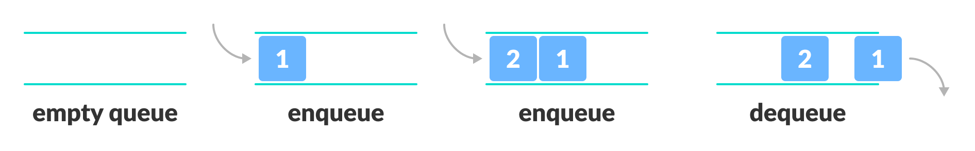

Gambar 1 Ilustrasi queue

Pada gambar di atas, karena elemen 1 ditambahkan ke antrian lebih dulu daripada 2, maka 1 adalah elemen yang pertama dihapus dari antrian. Hal ini mengikuti aturan operasi FIFO. Dalam istilah pemrograman, menempatkan item dalam struktur data queue disebut enqueue, sedangkan operasi menghapus item dari queue disebut dequeue.

Secara umum ada 4 jenis struktur data queue, yaitu:

1. Simple queue

Simple queue adalah struktur data queue paling dasar di mana penyisipan item dilakukan di simpul belakang (rear atau tail) dan penghapusan terjadi di simpul depan (front atau head).

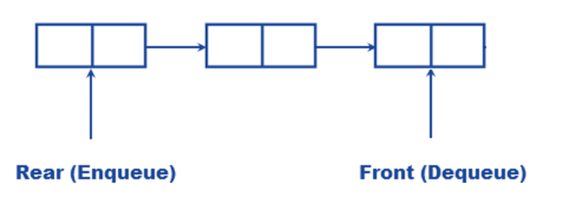

Gambar 2 Ilustrasi simple queue

2.Circular Queue

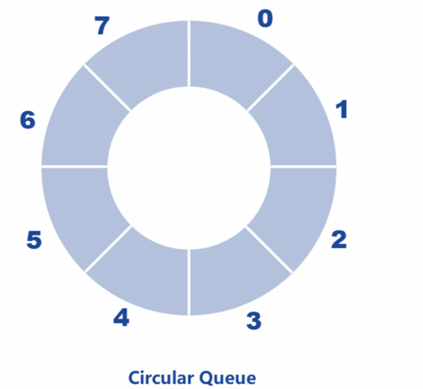

Gambar 3 ilustrasi circular queue

Pada circular queue, simpul terakhir terhubung ke simpul pertama. Queue jenis ini juga dikenal sebagai Ring Buffer karena semua ujungnya terhubung ke ujung yang lain. Penyisipan terjadi di akhir antrian dan penghapusan di depan antrian.

3. Priotiy Queue

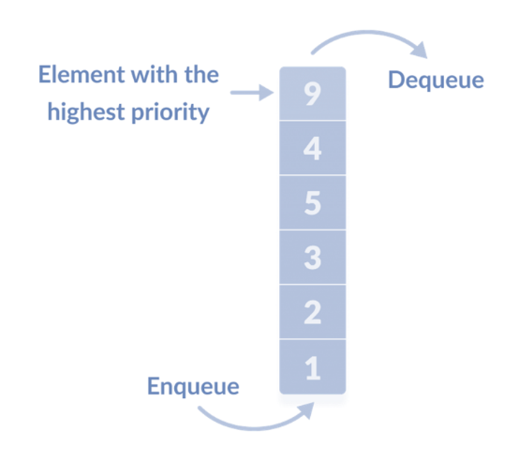

Gambar 4 Ilustrasi priority queue

Priority Queue adalah struktur data queue dimana simpul akan memiliki beberapa prioritas yang telah ditentukan. Simpul dengan prioritas terbesar akan menjadi yang pertama dihapus dari antrian. Sedangkan penyisipan item terjadi sesuai urutan kedatangannya.

4. Double-Ended Queue



Gambar 5 ilustrasi double-ended queue

Dalam double-ended queue (dequeue), operasi penyisipan dan penghapusan dapat terjadi di ujung depan dan belakang dari queue.

Queue memiliki berbagai karakteristik sebagai berikut:

* Queue adalah struktur FIFO (First In First Out).
* Untuk menghapus elemen terakhir dari Queue, semua elemen yang dimasukkan sebelum elemen tersebut harus dihilangkan atau dihapus.
* Queue adalah daftar berurutan dari elemen-elemen dengan tipe data yang serupa.

Queue adalah struktur data abstrak (ADT) yang memungkinkan operasi berikut:

* Enqueue: Menambahkan elemen ke akhir antrian
* Dequeue: Menghapus elemen dari depan antrian
* IsEmpty: Memeriksa apakah antrian kosong
* IsFull: Memeriksa apakah antrian sudah penuh
* Peek: Mendapatkan nilai bagian depan antrian tanpa menghapusnya
* Initialize: Membuat antrian baru tanpa elemen data (kosong)

Namun, secara umum antrian memiliki 2 operasi utama, yaitu enqueue dan dequeue

Berikut ini adalah beberapa fungsi queue yang paling umum dalam struktur data:

* Queue banyak digunakan untuk menangani lalu lintas (traffic) situs web.
* Membantu untuk mempertahankan playlist yang ada pada aplikasi media player
* Queue digunakan dalam sistem operasi untuk menangani interupsi.
* Membantu dalam melayani permintaan pada satu sumber daya bersama, seperti printer, penjadwalan tugas CPU, dll.

Kelebihan queue di antarnya:

* Data dalam jumlah besar dapat dikelola secara efisien.
* Operasi seperti penyisipan dan penghapusan dapat dilakukan dengan mudah karena mengikuti aturan masuk pertama keluar pertama.
* Queue berguna ketika layanan tertentu digunakan oleh banyak konsumen.
* Queue cepat untuk komunikasi antar-proses data.
* Queue dapat digunakan dalam implementasi struktur data lainnya.

Kelemahan struktur data queue adalah sebagai berikut:

* Operasi seperti penyisipan dan penghapusan elemen dari tengah cenderung banyak memakan waktu.
* Dalam queue konvensional, elemen baru hanya dapat dimasukkan ketika elemen yang ada dihapus dari antrian.
* Mencari elemen data pada struktur queue membutuhkan time complexity O(N).
* Ukuran maksimum antrian harus ditentukan sebelumnya.

IV. PROSEDUR PERCOBAAN

Adapun source code untuk percobaan ini adalah sebagai berikut :

4.1. Percobaan 6-1: Queue dengan Struct

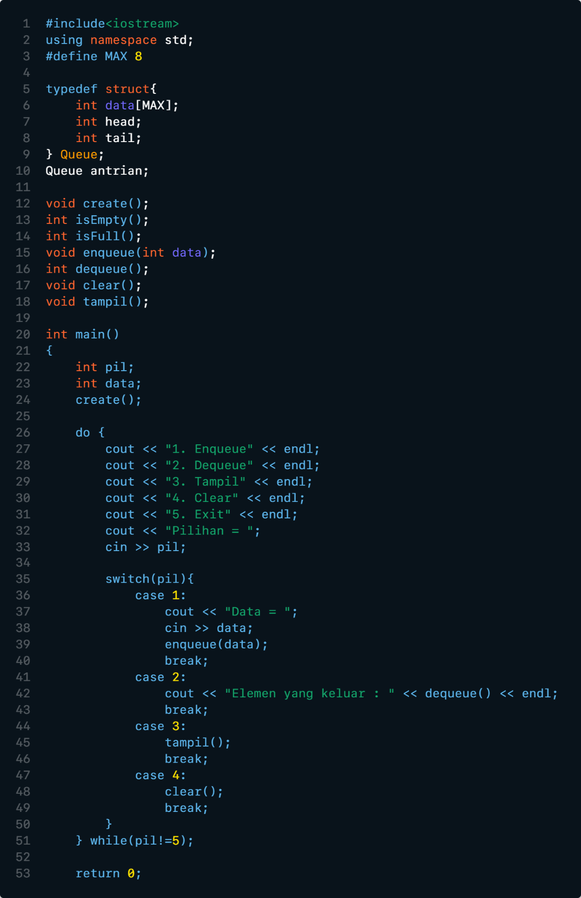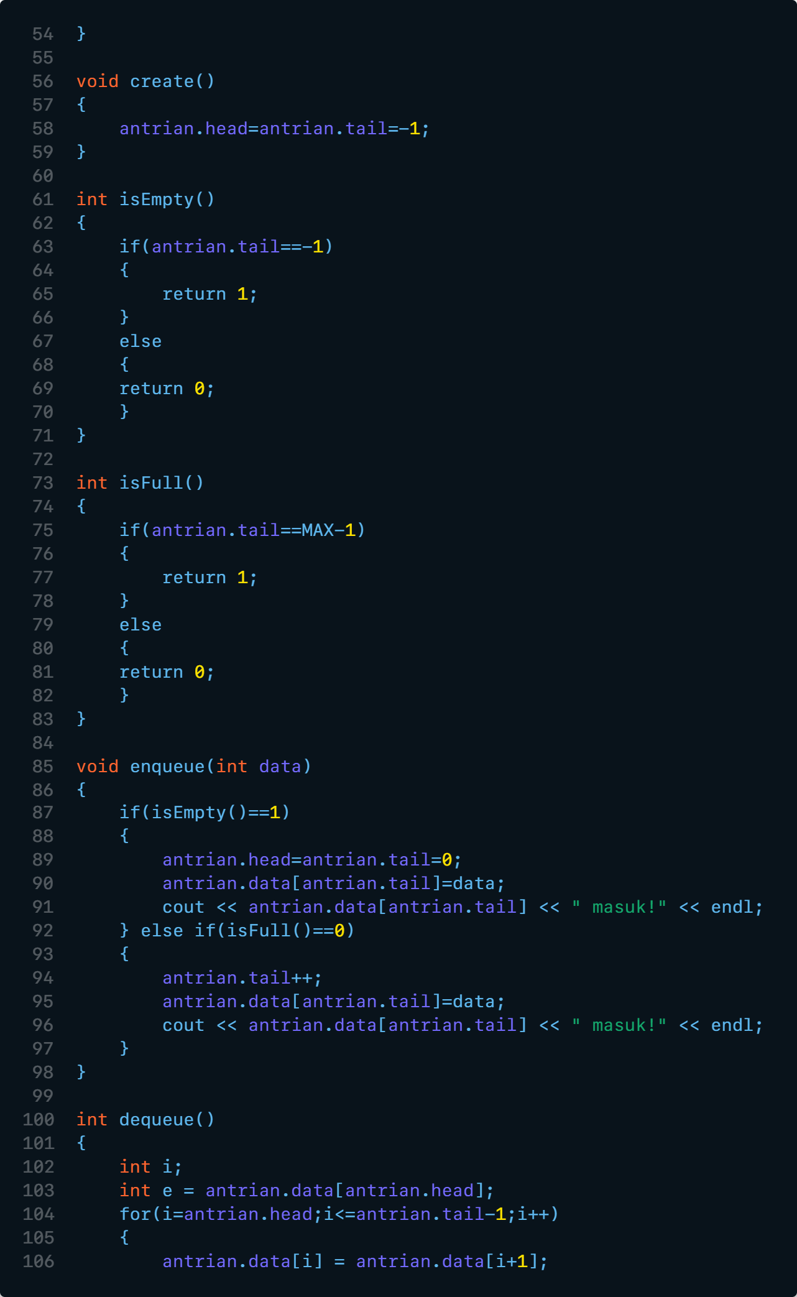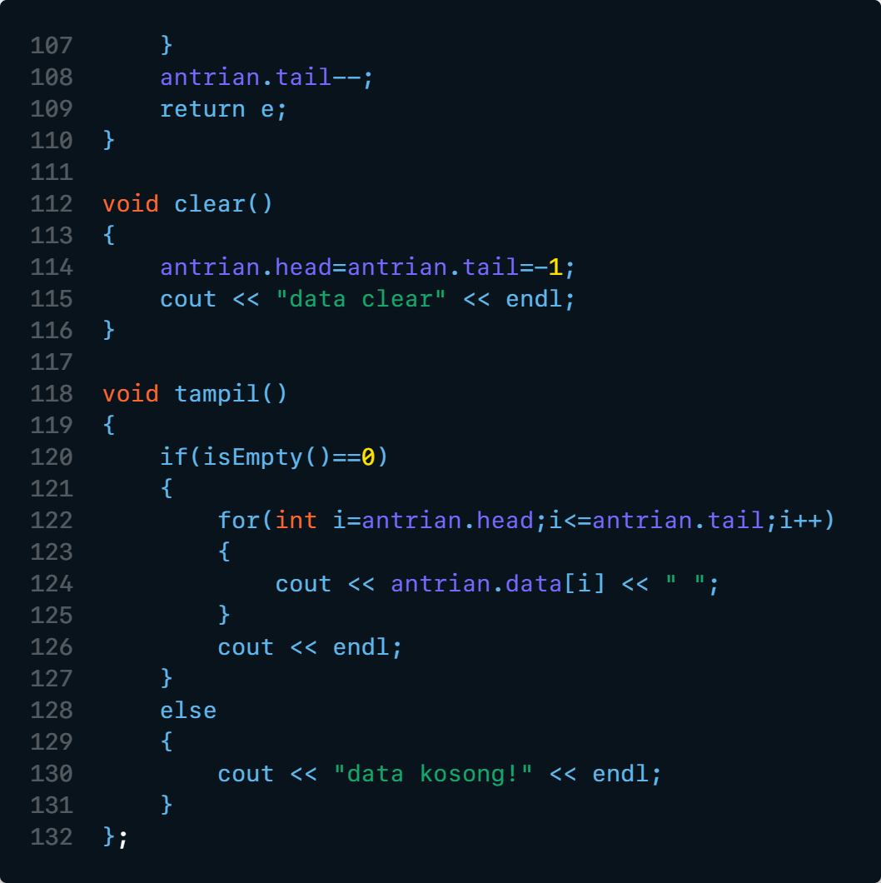

Gambar 4.1 Queue dengan Struct

4.2 Percobaan 6-2: Queue dengan Array Enqueue

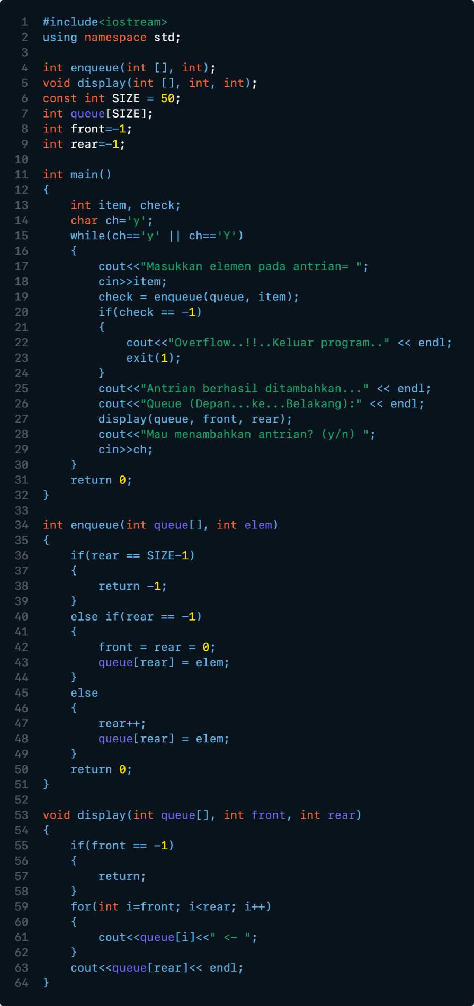

Gambar 4.2 Queue dengan Array Enqueue

4.3 Percobaan 6-3: Queue dengan Array Dequeue

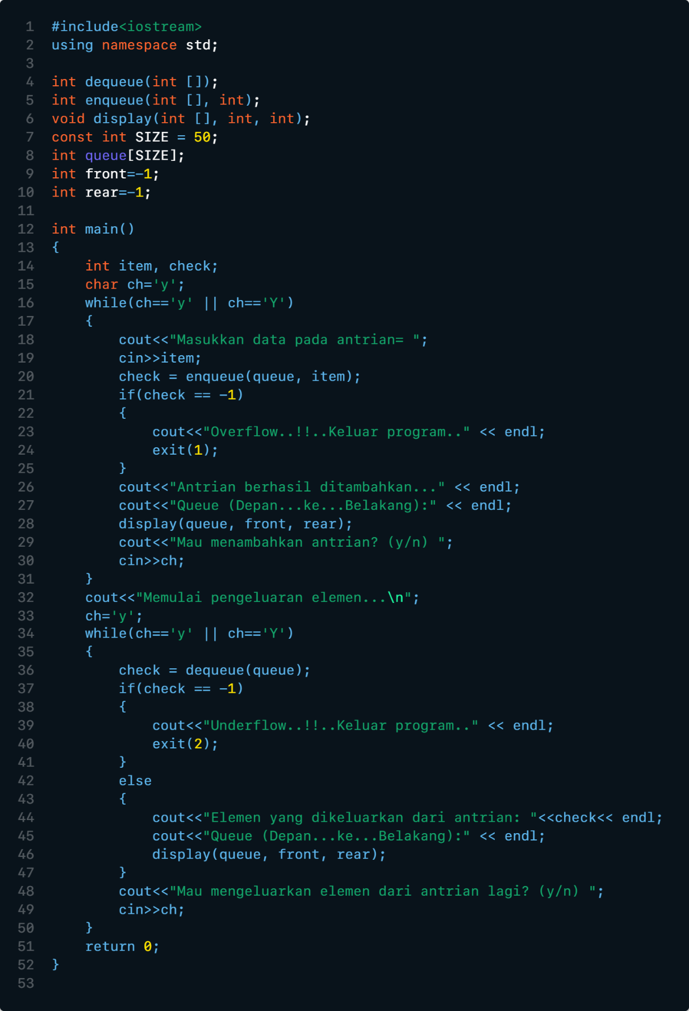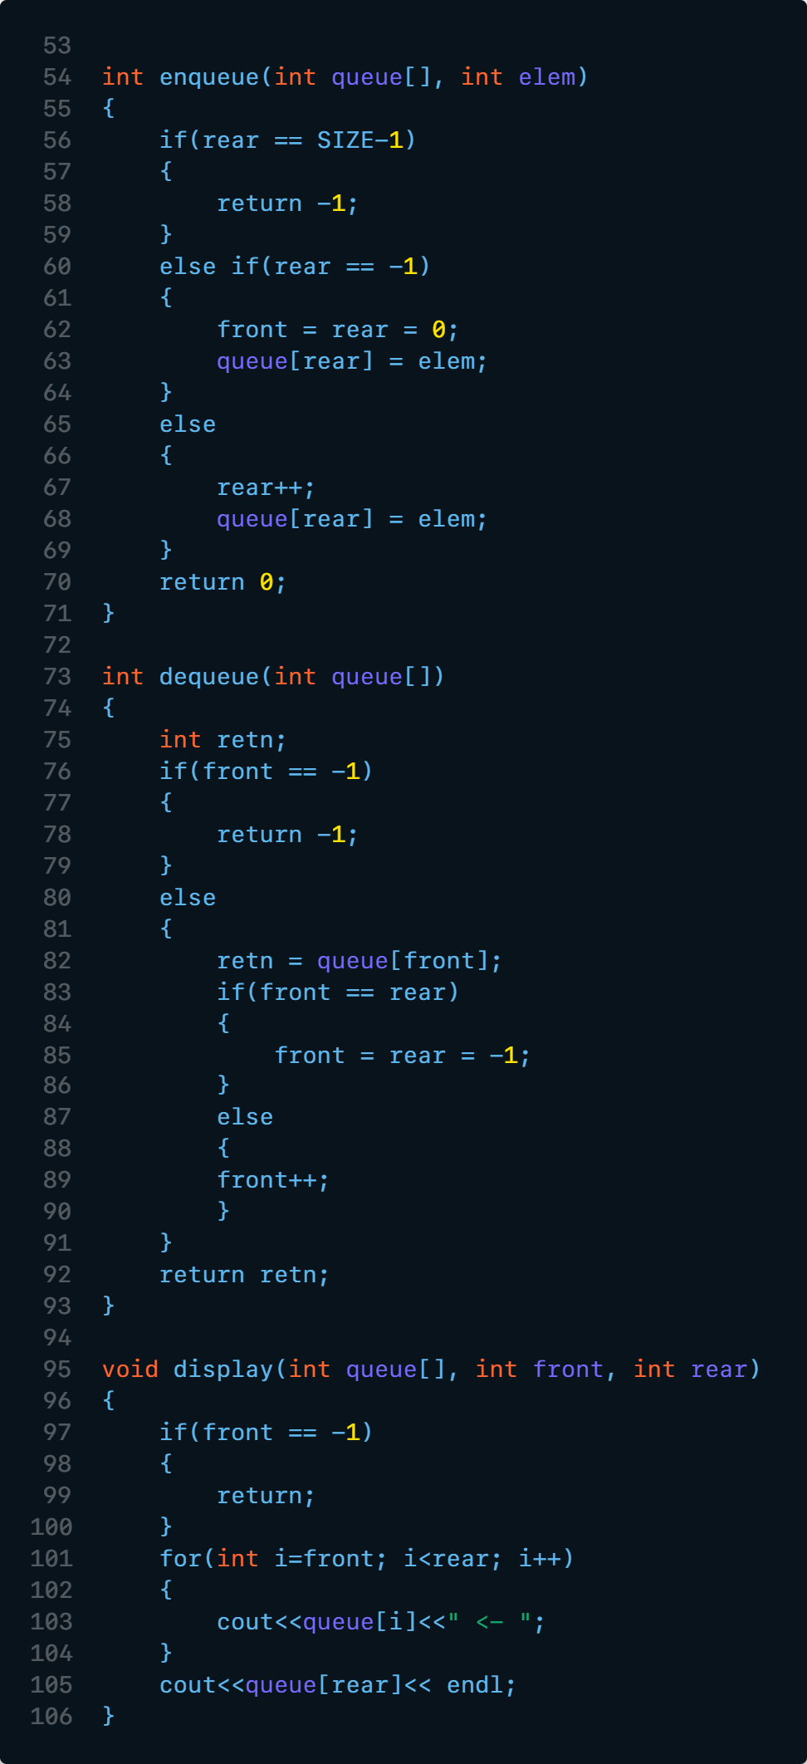

Gambar 4.3 Queue dengan Array Dequeue

4.4 Percobaan 6-4: Queue dengan Linked List Enqueue

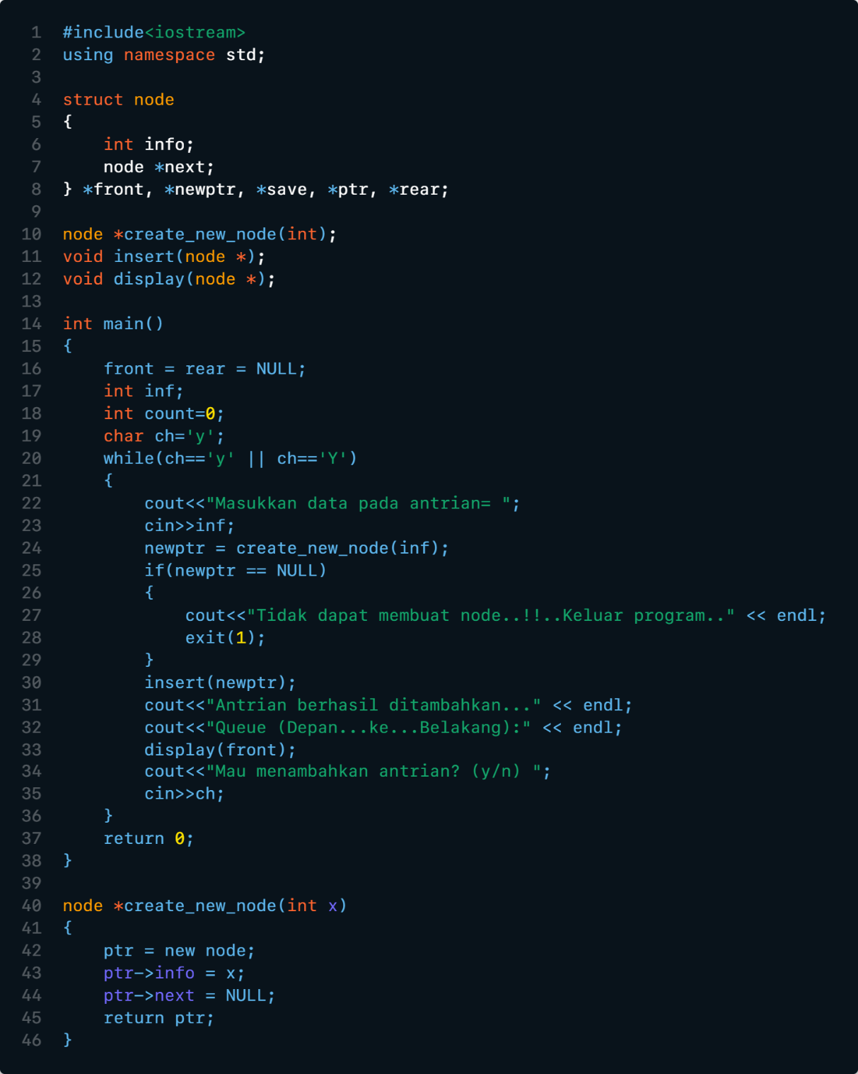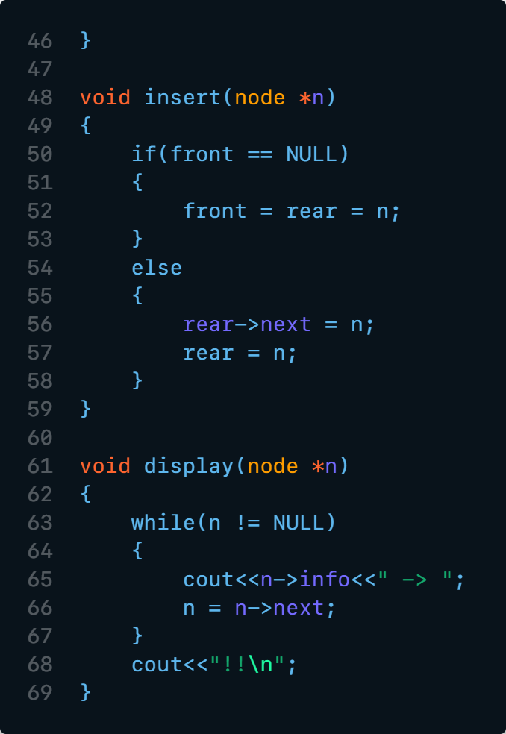

Gambar 4.4 Queue dengan Linked List Enqueue

4.5 Percobaan 6-5: Queue dengan Linked List Dequeue

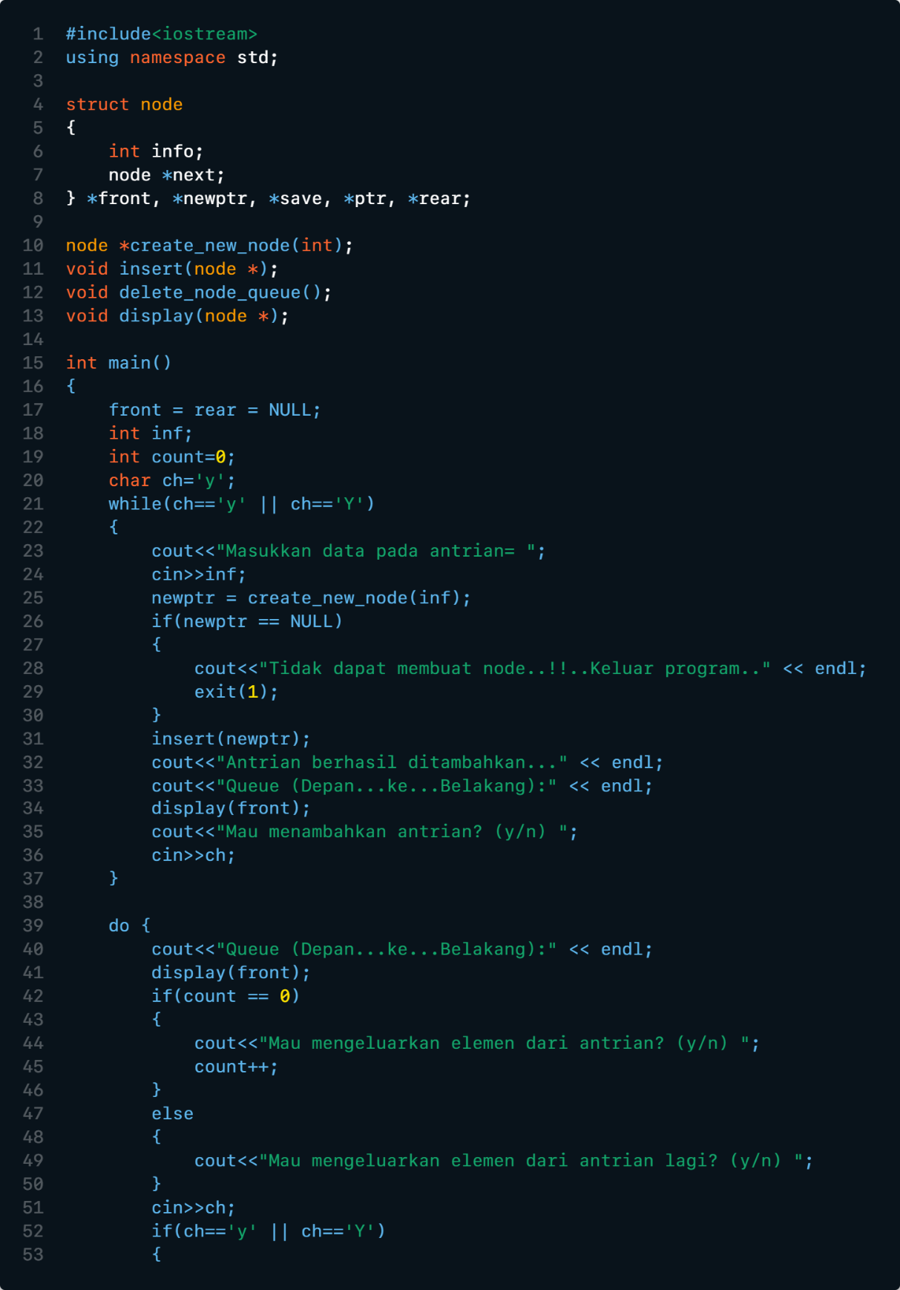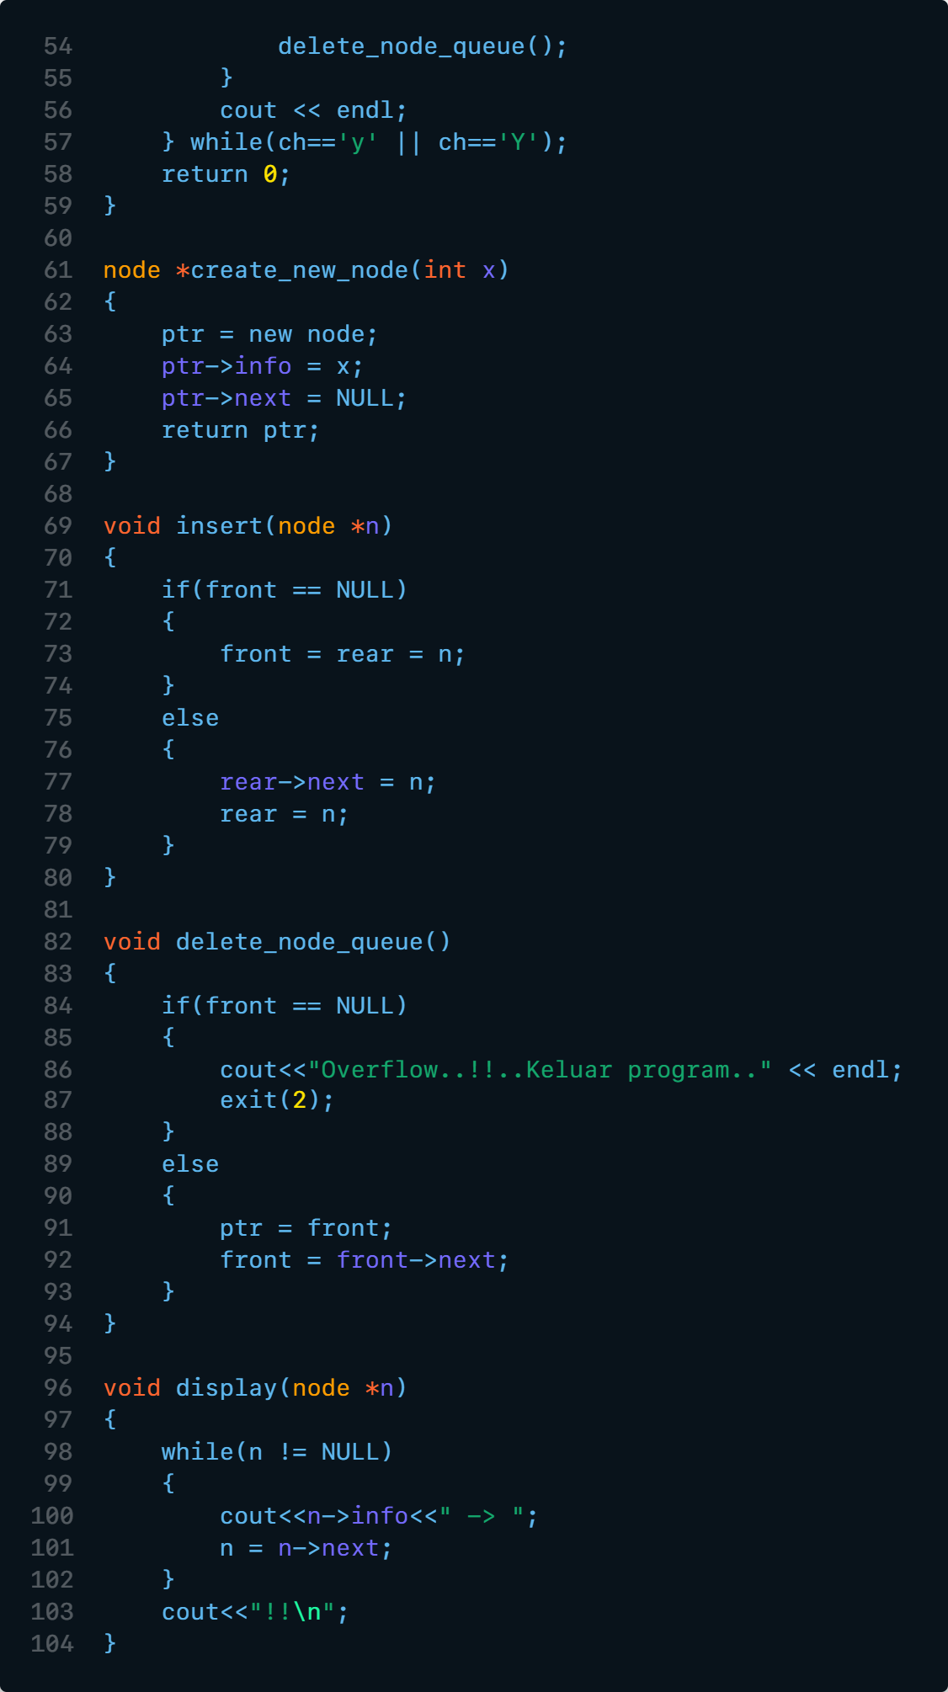

Gambar 4.5 Queue dengan Linked List Dequeue

V. PEMBAHASAN

Adapun source code percobaan ini adalah sebagai berikut :

5.1. Percobaan 6-1: Queue dengan Struct

5.1.a Source Code Percobaan 6-1: Queue dengan Struct

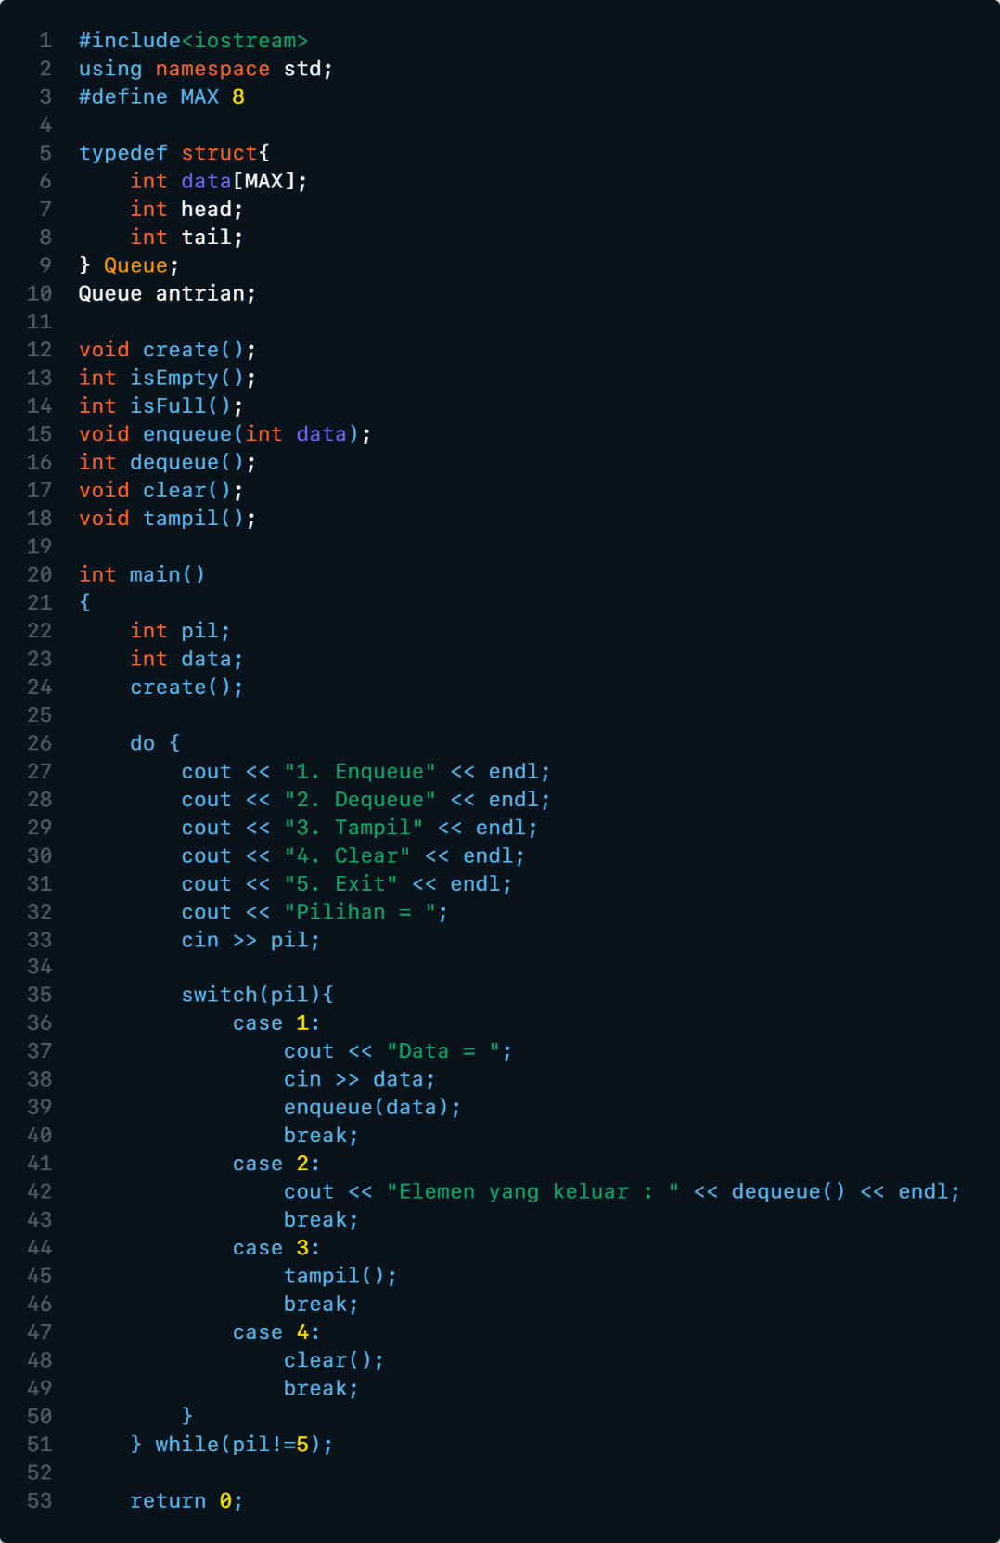

Gambar 5.1.a Source Code Queue dengan Struct

Berdasarkan gambar 5.1.a yang merupakan source code dari program queue dengan struct, dapat dilihat pada baris ke 1 terdapat penggunaan library iostream yang berfungsi untuk input dan output dari user. Pada baris ke 2 terdapat penggunaan penamaan standar bagi compiler. Pada baris ke 3 terdapat deklarasi variabel global MAX dengan nilai 8. Pada baris ke 5 terdapat pendefinisian alias dari struct menjadi Queue. Di dalam queue, pada baris ke 6 terdapat deklarasi array integer data dengan panjang array mengikuti nilai variabel MAX. Pada baris ke 7 terdapat deklarasi variabel integer head. Pada baris ke 8 terdapat inisialisasi variabel integer tail. Pada baris ke 10 terdapat inisialisasi penamaan Queue menjadi antrian. Pada baris ke 12 terdapat deklarasi fungsi void create yang berfungsi untuk membuat elemen data. Pada baris ke 13 terdapat deklarasi fungsi integer isEmpty yang berfungsi untuk memastikan apakah antrian kosong atau tidak. Pada baris ke 14 terdapat deklarasi fungsi integer isFull yang berfungsi untuk memastikan apakah antrian penuh atau tidak. Pada baris ke 15 terdapat deklarasi fungsi void enqueue dengan parameter integer data yang berfungsi untuk memasukkan elemen data pada antrian. Pada baris ke 16 terdapat deklarasi fungsi integer dequeue yang berfungsi untuk mengeluarkan elemen data pada antrian. Pada baris ke 17 terdapat deklarasi fungsi void clear yang berfungsi untuk mengosongkan antrian. Pada baris ke 18 terdapat deklarasi fungsi void tampil yang berfungsi untuk menampilkan antrian yang ada ke terminal. Pada baris ke 20 terdapat inisialisasi fungsi integer main. Di dalamnya, pada baris ke 22 terdapat deklarasi fungsi integer pil. Pada baris ke 23 terdapat deklarasi fungsi integer data. Pada baris ke 24 terdapat perintah untuk menjalankan fungsi create. Pada baris ke 26 terdapat inisialisasi do dari perulangan while-do. Pada baris ke 27 terdapat perintah untuk menampilkan pesan “1. Enqueue”. Pada baris ke 28 terdapat perintah untuk menampilkan pesan “2. Denqueue”. Pada baris ke 29 terdapat perintah untuk menampilkan pesan “3. Tampil”. Pada baris ke 30 terdapat perintah untuk menampilkan pesan “4. Clear”. Pada baris ke 31 terdapat perintah untuk menampilkan pesan “5. Exit”. Pada baris ke 32 terdapat perintah untuk menampilkan pesan “Pilihan =” dan diikuti dengan perintah agar user untuk memasukkan nilai ke variabel pil. Nilai yang diinputkan user nantinya akan menjadi patokan bagi komputer untuk menjalankan menu yang dipilih. Pada baris ke 35 terdapat percabangan switch dengan kondisi dari nilai variabel pil. Pada baris ke 36 terdapat case 1 dimana program akan meminta user untuk memasukkan daya dan kemudian akan menjalankan fungsi enqueue dengan argumen data tersebut. Case ini akan menambahkan data ke dalam antrian. Pada baris ke 41 terdapat case 2, dimana program akan menampilkan pesan “Elemen yang keluar : “ dan menjalankan fungsi dequeue. Case ini akan mengeluarkan data dari antrian. Pada baris ke 44 terdapat case 3 dimana program akan menjalankan fungsi tampil. Case ini berfungsi untuk menampilkan antrian yang ada saat fungsi tersebut dipanggil. Pada baris ke 47 terdapat case 4 dimana program akan menjalankan fungsi clear. Case ini berfungsi untuk mengosongkan antrian yang ada. [ada baris ke 51 terdapat while dari perulangan do-while dengan kondisi selama nilai pil != 5 maka ulangi perulangan tersebut. Pada baris ke 56 terdapat inisialisasi fungsi void create. Di dalamnya, yaitu pada baris ke 58 terdapat inisialisasi nilai antrian.head = antrian.tail = -1 yang menandakan bahwa antrian kosong. Pada baris ke 61 terdapat inisialisasi nilai dari fungsi void isEmpty . Di dalamnya, terdapat percabangan if dengan kondisi jika antrian.tail = -1 yang berarti antrian kosong, maka kembalikan nilai -1. Jika tidak maka kembalikan nilai 0. Pada baris ke 73 terdapat inisialisasi fungsi void isFull. Di dalamnya terdapat percabangan if dengan kondisi jika antrian.tail = MAX-1 yang berarti antrian penuh, maka kembalikan nilai 1. Jika tidak maka kembalikan nilai 0. Pada baris ke 85 terdapat inisialisasi fungsi void enqueue dengan parameter integer data. Di dalamnya terdapat percabangan if dengan kondisi jika nilai dari menjalankan fungsi isEmpty = 1 maka inisialisasi nilai antrian.head = antrian.tail = 0, inisialisasi nilai antrian.data[antrian.tail] = data, dan tampilkan pesan bahwa data telah masuk. Jika tidak, maka jika nilai dari menjalankan fungsi isFull = 0 maka lakukan increment pada nilai antrian.tail, inisialisasi nilai antrian.data[antrian.head] = data dan tampilkan pesan bahwa data telah masuk. Pada baris ke 100 terdapat inisialisasi fungsi integer dequeue. Di dalamnya terdapat deklarasi variabel integer i, inisialisasi variabel integer e dengan nilai dari arntrian.data[antrian.head], dan perulangan for dengan inisialisasi i = antrian.head dan selama i ≤ antrian.tail – 1 maka lakukan increment pada nilai i dan lakukan inisialisasi nilai antrian.data pada indeks ke i dengan nilai dari antrian.data indeks ke i+1. Selain itu juga terdapat decrement nilai dari antrian .tail pada baris ke 108 dan fungsi akan mengembalikan nilai dari variabel e. Pada baris ke 112 terdapat inisialisasi dari fungsi void clear. Di dalamnya terdapat inisialisasi antrian.head = antrian.tail = -1 dan perintah untuk menampilkan pesan “data clear”. Pada baris ke 118 terdapat inisialisasi fungsi void tampil. Di dalamnya terdapat percabangan if dengan kondisi jika nilai dari menjalankan fungsi isEmpty = 0 maka lakukan perulangan for dengan inisialisasi nilai integer i = antrian.head dan selama nilai i ≤ antrian.tail maka lakukan increment pada nilai i dan tampilkan nilai dari antrian.data indeks ke i. Kemudian jika isEmpty bukan bernilai 0 maka tampilkan pesan “data kosong”.

5.1.b Output Percobaan 6-1: Queue dengan Struct

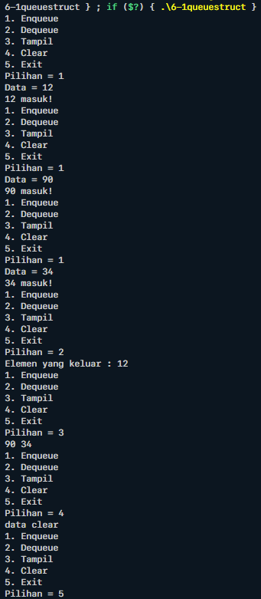

Gambar 5.1.b Output Queue dengan Struct

Berdasarkan gambar 5.1.b yang merupakan output dari queue dengan struct, dapat dilihat bahwa pertama program menampilkan pilihan opsi menu yang ada, kemudian program meminta user untuk memasukkan pilihan. Ini sesuai dengan perintah pada baris ke 27 – 33. Kemudian user memasukkan pilihan 1 yang berarti melakukan enqueue terhadap antrian. Kemudian karena user memilih opsi 1, program berpindah ke case 1, dimana program meminta user untuk memasukkan data yang akan dienqueue. Kemudian user memasukkan nilai 12. Kemudian program memasukkan data tersebut dengan cara memanggil fungsi enqueue dengan argument data yang sebelumya diinputkan oleh user. Kemudian program kembali menampilkan pilihan opsi menu yang ada, dan kemudian program meminta user untuk memasukkan pilihan. Kemudian user kembali memasukkan pilihan 1 dan menambahkan data 90 dan 34, sehingga pada sekarang terdapat 3 data pada antrian. Kemudian program kembali menampilkan pilihan opsi menu yang ada, dan kemudian program meminta user untuk memasukkan pilihan. Berikutnya, user memilih opsi 2 yang berarti melakukan dequeue terhadap antrian. Karena user memilih opsi 2, maka program beralih ke case 2 dimana progam menjalankan fungsi dequeue dan menampilkan returnnya, yaitu data yang dihapuskan dari antrian. Karena pada queue data yang pertama kali dimasukkan adalah yang pertama kali juga dikeluarkan dan data yang pertama dimasukkan adalah 12, maka data 12 lah yang dikeluarkan dari antrian yang ada. Kemudian program kembali menampilkan pilihan opsi menu yang ada, dan kemudian program meminta user untuk memasukkan pilihan. Berikutnya user memasukkan opsi 3, yaitu opsi untuk menampilkan antrian yang ada. Karena user memilih opsi 3, maka program beralih ke case 3, dimana program menjalankang fungsi tampil sehingga program menampilkan seluruh data pada antrian yang ada. Dapat dilihat bahwa saat opsi tersebut dipilih hanya terdapat dua data pada antrian, yaitu 90 dan 34. Kemudian program kembali menampilkan pilihan opsi menu yang ada, dan kemudian program meminta user untuk memasukkan pilihan. Berikutinya user memilih opsi 4 yaitu opsi untuk mengosongkan antrian. Karena user memilih opsi 4, maka program menjalankan fungsi clear yang mana akan membuat bagian belakang dari antrian yang tadinya berada pada indeks 1 menjadi -1 sehingga seolah-olah antrian tersebut kosong. Kemudian program kembali menampilkan pilihan opsi menu yang ada, dan kemudian program meminta user untuk memasukkan pilihan. Berikutinya user memilih opsi 5 yaitu opsi untuk keluar dari program. Karena user memasukkan nilai 5, maka nilai tersebut membuat kondisi perulangan yang diinisialisasikan pada baris ke 51 menjadi bernilai false, sehingga program tidak melakukan perulangan kembali dan program berhenti pada return 0.

5.2 Percobaan 6-2: Queue dengan Array Enqueue

5.2.a Source code Percobaan 6-2: Queue dengan Array Enqueue

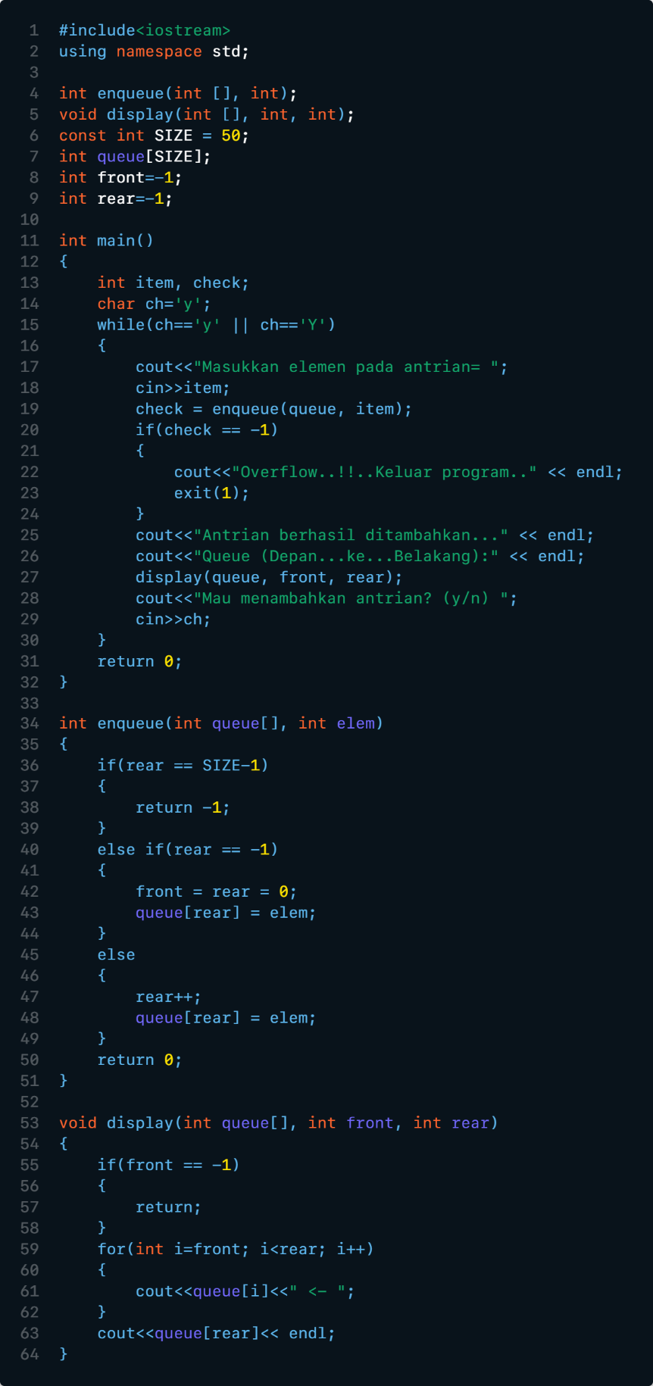

Gambar 5.2.a Source Code Queue dengan Array Enqueue

Berdasarkan gambar 5.2.a yang merupakan source code dari program queue dengan array enqueue dapat dilihat pada baris ke 1 terdapat penggunaan library iostream yang berfungsi untuk input dan output dari user. Pada baris ke 2 terdapat penggunaan penamaan standar bagi compiler. Pada baris ke 4 terdapat deklarasi fungsi integer enqueue dengan parameter array integer dan variabel integer. Pada bari s ke 5 terdapat deklarasi fungsi void display dengan parameter array integer, variabel integer, dan variabel integer. Pada baris ke 6 terdapat inisialisasi variabel konstan integer dengan nama SIZE dan nilai 50. Pada baris ke 7 terdapat deklarasi array queue dengan panjang array dari nilai variabel SIZE. Pada baris ke 8 terdapat inisialisasi variabel integer front dengan nilai -1. Pada baris ke 9 terdapat inisialisasi variabel integer rear dengan nilai -1. Pada baris ke 11 terdapat inisialisasi fungsi integer main. Di dalamnya, pada baris ke 13 terdapat deklarasi variabel integer item dan check. Pada baris ke 14 terdapat inisialisasi variabel char ch dengan nilai y. Pada baris ke 15 terdapat perulangan while dengan kondisi ch = y/Y. pada baris ke 17, di dalam perulangan, terdapat perintah untuk menampilkan pesan “Masukkan elemen pada antrian= “. Pada baris ke 18 terdapat perintah agar user untuk memasukkan nilai ke dalam variabel item. Nilai ini nantinya menjadi data yang akan dimasukkan ke dalam antrian. Kemudian pada baris ke 19 terdapat inisialisasi variabel check dengan nilai dari hasil menjalankan fungsi enqueue dengan argumen queue dan item. Pada baris ke 20 terdapat percabangan if dengan kondisi jika nilai check = -1 maka tampilkan pesan “Overflow..!!..Keluar program..” dan exit(1). Pada baris ke 25 terdapat perintah untuk menampilkan pesan “Antrian berhasil ditambahkan”. Pada baris ke 26 terdapat perintah untuk menampilkan pesan “Queue (Depan…ke…belakang)”. Pada baris ke 27 terdapat perintah untuk menjalankan fungsi display dengan argumen queue, front, dan rear. Pada baris ke 28 terdapat perintah untuk menampilkan pesan “Mau menambahkan antrian? (y/n)”. Pada baris ke 29 terdapat perintah agar user untuk memasukkan nilai ke dalam variabel ch. Kemudian pada baris ke 31 terdapat return 0 yang berarti program berjalan dengan normal dan tidak ada kendala. Pada baris ke 34 terdapat inisialisasi fungsi integer enqueue yang berfungsi untuk menambahkan data ke dalam antrian dengan parameter array integer queue dan variabel integer elem. Pada baris ke 36, di dalam fungsi, terdapat percabangan if dengan kondisi jika rear = SIZE-1 maka kembalikan nilai -1. Jika tidak, maka jika rear = -1, maka inisialisasi nilai front = rear = 0 dan inisialisasi nilai queue[rear] = elem lalu keluar dari percabangan dan kembalikan nilai 0. Jika tidak, maka increment nilai variabel rear dan inisialisasi nilai queue[rear] = elem lalu keluar dari percabangan dan kembalikan nilai 0. Kemudian pada baris ke 53 terdapat inisialisasi fungsi void display yang berfungsi untuk menampilkan antrian yang ada dengan parameter array integer queue, variabel integer front, dan variabel integer rear. Pada baris ke 55, di dalam fungsi, terdapat percabangan if dengan kondisi jika nilai front = -1, maka jangan kembalikan return apapun. Selain itu terdapat juga perulangan for dengan inisialisasi integer i = front dan jika i < rear maka increment nilai i tampilkan nilai dari queue indeks ke i. Pada baris ke 63, masih di dalam fungsi, terdapat perintah untuk menampilkan nilai dari queue[rear].

5.2.b Output Percobaan 6-2: Queue dengan Array Enqueue

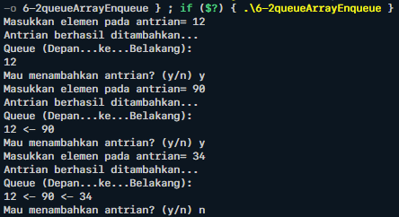

Gambar 5.2.b Output Queue dengan Array Enqueue

Berdasarkan percobaan 5.2.b yang merupakan output dari queue dengan array enqueue, dapat dilihat bahwa pertama program menampilkan pesan “Masukkan elemen pada antrian” dan meminta user untuk memasukkan nilai ke variabel item. Kemudian user memasukkan nilai 12. Nilai yang dimasukkan user ini nantinya akan dijadikan sebagai argumen dalam memanggil fungsi enqueue dan kemudian akan dimasukkan ke dalam antrian oleh fungsi tersebut. Kemudian karena pada saat pemanggilan fungsi enqueue, nilai variabel rear ≠ size - 1 maka fungsi enqueue berpindah ke percabangan else if dimana rear = -1 kemudian program menginisialisasi nilai front = rear = 0 dan memasukkan data yang dimasukkan oleh user ke dalam antrian. Kemudian program mengembalikan nilai 0. Karena pada percabangan baris ke-20 nilai check tidak bernilai -1 maka percabangan bernilai false dan program tidak overflow. Kemudian program menampilkan pesan “Antrian berhasil ditambahkan” dan pesan “Queue (depan…ke…belakang):”. Kkemudian program menjalankan fungsi display untuk menampilkan antrian yang ada saat fungsi tersebut dipanggil. Kemudian program menampilkan pesan “Mau menambahkan antrian? (y/n)” dan meminta input user. Input user ini nantinya akan dijadikan acuan bagi program untuk memilih apakah akan mengulangi memasukkan elemen atau mengakhiri program. Kemudian user memasukkan nilai y yang berarti akan kembali memasukkan elemen ke dalam antrian. Karena user masukan nilai y maka perulangan bernilai true dan mengulang kembali meminta user untuk memasukkan elemen kepada antrian. Berikutnya user memasukkan nilai 90. Kemudian karena antrian masih belum penuh maka program kembali menampilkan “Antrian berhasil ditambahkan” dan pesan “Queue (depan…ke…belakang):” serta menampilkan antrian yang ada dengan memanggil fungsi display. Kemudian program kembali menanyakan kepada user apakah mau menambahkan antrian dan meminta user untuk memasukkan input. Kemudian user kembali memasukkan nilai y yang berarti user ingin kembali memasukkan elemen pada antrian. Karena user masukan nilai y maka perulangan bernilai true dan mengulang kembali meminta user untuk memasukkan elemen kepada antrian. Kemudian user memasukkan nilai 34 dan karena antrian masih belum penuh maka percabangan pada baris ke-20 masih bernilai false dan program tidak termasuk overflow. Kemudian program kembali menampilkan pesan Antrian berhasil ditambahkan” dan pesan “Queue (depan…ke…belakang):” dan kembali menampilkan antrian yang tersedia saat fungsi display dipanggil. Kemudian program kembali menanyakan kepada user apakah ingin menambahkan elemen pada antrian kemudian user memasukkan nilai n yang berarti user tidak ingin lagi memasukkan elemen pada antrian. Karena user memasukkan nilai n maka kondisi perulangan untuk masukkan elemen yang ada pada baris ke-15 bernilai false dan perulangan untuk memasukkan elemen pada antrian tidak dijalankan kembali oleh program. Kemudian program berakhir dan mengembalikan nilai 0 yang berarti program berjalan dengan normal.

5.3 Percobaan 6-3: Queue dengan Array Dequeue

5.3.a Source Code Percobaan 6-3: Queue dengan Array Dequeue



Gambar 5.3.a Source Code Queue dengan Array Dequeue

Berdasarkan gambar 5.3.a yang merupakan source code dari program queue dengan array dequeue, dapat dilihat pada baris ke 1 terdapat penggunaan library iostream yang berfungsi untuk input dan output dari user. Pada baris ke 2 terdapat penggunaan penamaan standar bagi compiler. Pada baris ke 4 terdapat deklarasi fungsi dequeue dengan parameter array integer. Pada baris ke 5 terdapat deklarasi fungsi integer enqueue dengan parameter array integer dan variabel integer. Pada baris ke 6 terdapat deklarasi fungsi void display dengan parameter array integer, variabel integer, dan variabel integer. Pada baris ke 7 terdapat inisialisasi variabel konstan integer dengan nama SIZE dan nilai 50. Pada baris ke 8 terdapat deklarasi array queue dengan panjang array dari nilai variabel SIZE. Pada baris ke 9 terdapat inisialisasi variabel integer front dengan nilai -1. Pada baris ke 10 terdapat inisialisasi variabel integer rear dengan nilai -1. Pada baris ke 12 terdapat inisialisasi fungsi integer main. Di dalamnya, pada baris ke 14 terdapat deklarasi variabel integer item dan check. Pada baris ke 15 terdapat inisialisasi variabel char ch dengan nilai y. Pada baris ke 16 terdapat perulangan while dengan kondisi ch = y/Y. pada baris ke 18, di dalam perulangan, terdapat perintah untuk menampilkan pesan “Masukkan elemen pada antrian= “. Pada baris ke 19 terdapat perintah agar user untuk memasukkan nilai ke dalam variabel item. Nilai ini nantinya menjadi data yang akan dimasukkan ke dalam antrian. Kemudian pada baris ke 20 terdapat inisialisasi variabel check dengan nilai dari hasil menjalankan fungsi enqueue dengan argumen queue dan item. Pada baris ke 21 terdapat percabangan if dengan kondisi jika nilai check = -1 maka tampilkan pesan “Overflow..!!..Keluar program..” dan exit(1). Pada baris ke 26 terdapat perintah untuk menampilkan pesan “Antrian berhasil ditambahkan”. Pada baris ke 27 terdapat perintah untuk menampilkan pesan “Queue (Depan…ke…belakang)”. Pada baris ke 28 terdapat perintah untuk menjalankan fungsi display dengan argumen queue, front, dan rear. Pada baris ke 29 terdapat perintah untuk menampilkan pesan “Mau menambahkan antrian? (y/n)”. Pada baris ke 30 terdapat perintah agar user untuk memasukkan nilai ke dalam variabel ch. Pada baris ke 32 terdapat perintah untuk menampilkan pesan “Memulai pengeluaran elemen…”. Pada baris ke 33 terdapat inisialisasi nilai variabel ch = y. Pada baris ke 34 terdapat perulangan while dengan kondisi ch = y atau Y. Pada baris ke 36 terdapat inisialisasi variabel check dengan hasil dari menjalankan fungsi dequeue dengan argumen queue. Pada baris ke 37 terdapat percabangan if dengan kondisi jika nilai variabel check sama dengan -1 maka tampilkan pesan "Underflow..!!..Keluar program.." dan exit(2). Kemudian jika check tidak sama dengan -1 maka tampilkan pesan “Elemen yang dikeluarkan dari antrian :” dan nilai dari variabel check, pesan "Queue (Depan...ke...Belakang):", dan memanggil fungsi display dengan argumen queue, front, dan rear. Kemudian, keluar dari percabangan, terdapat perintah untuk menampilkan pesan “Mau mengeluarkan elemen dari antrian lagi? (y/n)” dan kemudian terdapat perintah agar user untuk memasukkan nilai ke variabel ch. Input dari user ini nantinya akan dijadikan acuan bagi program apakah ingin kembali mengeluarkan elemen dari antrian lagi atau tidak. Kemudian pada baris ke 51 terdapat return 0 yang berarti program berjalan dengan normal dan tidak ada kendala. Pada baris ke 54 terdapat inisialisasi fungsi integer enqueue yang berfungsi untuk menambahkan data ke dalam antrian dengan parameter array integer queue, dan variabel integer elem. Pada baris ke 56, di dalam fungsi, terdapat percabangan if dengan kondisi jika rear = SIZE-1 maka kembalikan nilai -1. Jika tidak, maka jika rear = -1, maka inisialisasi nilai front = rear = 0 dan inisialisasi nilai queue[rear] = elem lalu keluar dari percabangan dan kembalikan nilai 0. Jika tidak, maka increment nilai variabel rear dan inisialisasi nilai queue[rear] = elem lalu keluar dari percabangan dan kembalikan nilai 0. Pada baris ke- 3 terdapat inisialisasi dari fungsi integer dequeue yang berfungsi untuk menghapus data dari array dengan parameter array integer queue. Di dalamnya, pada baris ke 75, terdapat deklarasi variabel integer retn. Pada baris ke 76 terdapat percabangan if dengan kondisi jika nilai dari variabel front = -1 maka kembalikan nilai-1 dan jika tidak maka inisialisasi nilai retn = queue[front]. Pada baris ke 83, di dalam percabangan else, terdapat percabangan if (nested) dengan kondisi jika nilai front = rear maka inisialisasi nilai front = rear = -1 jika tidak maka lakukan increment terhadap nilai variabel front kemudian keluar dari percabangan dan kembalikan nilai retn. Kemudian pada baris ke 95 terdapat inisialisasi fungsi void display yang berfungsi untuk menampilkan antrian yang ada saat itu dengan parameter array integer queue, variabel integer front, dan variabel integer rear. Pada baris ke 97, di dalam fungsi, terdapat percabangan if dengan kondisi jika nilai front = -1, maka jangan kembalikan return apa pun. Selain itu terdapat juga perulangan for dengan inisialisasi integer i = front dan jika i < rear maka increment nilai i tampilkan nilai dari queue indeks ke i. Pada baris ke 105, masih di dalam fungsi, terdapat perintah untuk menampilkan nilai dari queue[rear].

5.3.b Output Percobaan 6-3: Queue dengan Array Dequeue

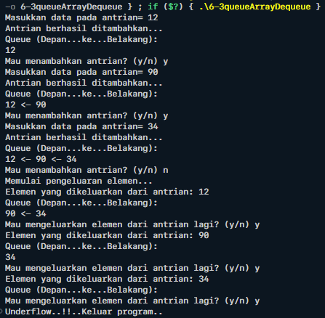

Gambar 5.3.b Output Queue dengan Array Dequeue

Berdasarkan percobaan 5.3.b yang merupakan output dari program queue dengan array dequeue, dapat dilihat bahwa pertama program menampilkan pesan “Masukkan elemen pada antrian” dan meminta user untuk memasukkan nilai ke variabel item. Kemudian user memasukkan nilai 12. Nilai yang dimasukkan user ini nantinya akan dijadikan sebagai argumen dalam memanggil fungsi enqueue dan kemudian akan dimasukkan ke dalam antrian oleh fungsi tersebut. Kemudian karena pada saat pemanggilan fungsi enqueue, nilai variabel rear ≠ size - 1 maka fungsi enqueue berpindah ke percabangan else if dimana rear = -1 kemudian program menginisialisasi nilai front = rear = 0 dan memasukkan data yang dimasukkan oleh user ke dalam antrian. Kemudian program mengembalikan nilai 0. Karena pada percabangan baris ke-20 nilai check tidak bernilai -1 maka percabangan bernilai false dan program tidak overflow. Kemudian program menampilkan pesan “Antrian berhasil ditambahkan” dan pesan “Queue (depan…ke…belakang):”. Kkemudian program menjalankan fungsi display untuk menampilkan antrian yang ada saat fungsi tersebut dipanggil. Kemudian program menampilkan pesan “Mau menambahkan antrian? (y/n)” dan meminta input user. Input user ini nantinya akan dijadikan acuan bagi program untuk memilih apakah akan mengulangi memasukkan elemen atau mengakhiri program. Kemudian user memasukkan nilai y yang berarti akan kembali memasukkan elemen ke dalam antrian. Karena user masukan nilai y maka perulangan bernilai true dan mengulang kembali meminta user untuk memasukkan elemen kepada antrian. Berikutnya user memasukkan nilai 90. Kemudian karena antrian masih belum penuh maka program kembali menampilkan “Antrian berhasil ditambahkan” dan pesan “Queue (depan…ke…belakang):” serta menampilkan antrian yang ada dengan memanggil fungsi display. Kemudian program kembali menanyakan kepada user apakah mau menambahkan antrian dan meminta user untuk memasukkan input. Kemudian user kembali memasukkan nilai y yang berarti user ingin kembali memasukkan elemen pada antrian. Karena user masukan nilai y maka perulangan bernilai true dan mengulang kembali meminta user untuk memasukkan elemen kepada antrian. Kemudian user memasukkan nilai 34 dan karena antrian masih belum penuh maka percabangan pada baris ke-20 masih bernilai false dan program tidak termasuk overflow. Kemudian program kembali menampilkan pesan Antrian berhasil ditambahkan” dan pesan “Queue (depan…ke…belakang):” dan kembali menampilkan antrian yang tersedia saat fungsi display dipanggil. Kemudian program kembali menanyakan kepada user apakah ingin menambahkan elemen pada antrian kemudian user memasukkan nilai n yang berarti user tidak ingin lagi memasukkan elemen pada antrian. Karena user memasukkan nilai n maka kondisi perulangan untuk masukkan elemen yang ada pada baris ke-15 bernilai false dan perulangan untuk memasukkan elemen pada antrian tidak dijalankan kembali oleh program. Kemudian program menampilkan pesan ”Memulai pengeluaran elemen...”. Pada saat ini program masuk ke perulangan yang berfungsi untuk mengeluarkan elemen dari antrian yang ada pada baris ke 34. Kemudian program menampilkan pesan “Elemen yang dikeluarkan dari antrian: “ dan menampilkan nilai dari variabel check, yaitu 12. Nilai tersebut didapat dari menjalankan fungsi dequeue dengan argumen queue yang dimasukkan ke dalam variabel check. Karena nilai dari variabel check bukan -1, maka kondisi percabangan pada baris ke 37 bernilai false sehingga program tidak menampilkan pesan underflow. Kemudian program menampilkan pesan “Queue (Depan...ke...Belakang):” dan menampilkan antrian yang ada pada saat itu dengan memanggil fungsi display dengan argument queue, front, dan rear. Kemudian program kembali menanyakan kepada user apakah ingin kembali mengeluarkan elemen dari antrian dan meminta input dari user. Input ini nantinya akan dijadikan acuan bagi program untuk memutuskan apakah ingin mengulang perulangan untuk mengeluarkan elemen atau mengakhiri program. Kemudian user memasukkan nilai y yang berarti user ingin kembali mengeluarkan elemen dari antrian. Kemudian program kembali menampilkan pesan “Elemen yang dikeluarkan dari antrian: “ dan menampilkan nilai dari variabel check, yaitu 90. Kemudian proGram kembali menampilkan pesan “Queue (Depan...ke...Belakang):” dan menampilkan antrian yang ada dengan memanggil fungsi display. Kemudian program kembali menanyakan kepada user apakah ingin kembali mengeluarkan elemen dari antrian dan meminta input dari user. Kemudian user kembali memasukkan nilai y yang berarti user ingin kembali mengeluarkan elemen dari antrian. Kemudian program kembali menampilkan pesan “Elemen yang dikeluarkan dari antrian: “ dan menampilkan nilai dari variabel check yang merupakan return dari pemanggilan fungsi dequeue, yaitu 34. Kemudian program menampilkan pesan “Queue (Depan...ke...Belakang):”. Kemudian program seharusnya menampilkan antrian yang ada saat ini dengan memanggil fungsi display. Namun karena seluruh data pada antrian sudah dikeluarkan maka fungsi display tidak mengembalikan nilai apapun. Kemudian program kembali menanyakan kepada user apakah ingin kembali mengeluarkan elemen dari antrian dan meminta input dari user. Kemudian user kembali memasukkan nilai y yang berarti user ingin kembali mengeluarkan elemen dari antrian. Kemudian karena nilai check yang didapatkan dari menjalankan fungsi dequeue adalah -1 maka kondisi pada percabangan baris ke 37 menjadi bernilai true dan program menampilkan pesan “Underflow..!!..Keluar program..” dan menjalankan exit(2). Kemudian program berakhir dan mengembalikan nilai 0 yang berarti program berjalan dengan normal.

5.4 Percobaan 6-4: Queue dengan Linked List Enqueue

5.4.a Source Code Percobaan 6-4: Queue dengan Linked List Enqueue



Gambar 5.4.a Source Code Queue dengan Linked List Enqueue

Berdasarkan gambar 5.4.a yang merupakan source code dari program queue dengan linked list enqueue, dapat dilihat pada baris ke 1 terdapat penggunaan library iostream yang berfungsi untuk input dan output dari user. Pada baris ke 2 terdapat penggunaan penamaan standar bagi compiler. Pada baris ke 4 terdapat inisialisasi struct node dengan atribut integer info dan node *next serta variabel *front, *newptr, *save, *ptr, dan *rear. Pada baris ke 10 terdapat inisialisasi node create_new_node dengan parameter variabel integer. Pada baris ke 11 terdapat deklarasi fungsi void insert dengan parameter node *. Pada baris ke 12 terdapat deklarasi fungsi void display dengan parameter node *. Pada baris ke 14 terdapat inisialisasi fungsi integer main. Pada baris ke 16 terdapat inisialisasi nilai variabel front = rear = NULL. Pada baris ke 17 terdapat deklarasi variabel integer inf. Pada baris ke 18 terdapat inisialisasi variabel count dengan nilai 0. Pada baris ke 19 terdapat inisialisasi variabel char ch dengan nilai y. Pada baris ke 20 terdapat perulangan while dengan kondisi nilai variabel ch = y atau Y. pada baris ke 22, di dalam perulangan terdapat perintah untuk menampilkan pesan “Masukkan data pada antrian= “ dan pada baris berikutnya terdapat perintah agar user untuk memasukkan nilai ke variabel inf. Nilai dari variabel ini nantinya akan menjadi nilai yang dimasukkan ke dalam antrian. Kemudian pada baris ke 24 terdapat inisialisasi nilai variabel newptr = create_new_node(inf). Pada baris ke 25 terdapat percabangan if dengan kondisi jika newptr = NULL maka tampilkan pesan “Tidak dapat membuat node..!!..Keluar program..” dan exit 1. Pada baris ke 30 terdapat perintah untuk menjalankan fungsi insert dengan argumen newptr. Pada baris ke 31 terdapat perintah untuk menampilkan pesan “Antrian berhasil ditambahkan...”. Pada baris ke 32 terdapat perintah untuk menampilkan pesan "Queue (Depan...ke...Belakang):" dan menjalankan fungsi display dengan argumen front. Pada baris ke 34 terdapat perintah untuk menampilkan pesan "Mau menambahkan antrian? (y/n) " dan pada baris ke 35 terdapat perintah agar user untuk memasukkan nilai ke variabel ch. Input user ini nantinya akan menentukan apakah program akan mengulangi perorangan untuk memasukkan data pada antrian atau mengakhiri program. Kemudian pada baris ke 37 terdapat return 0 yang berarti program berjalan dengan normal dan tidak ada kendala. Pada baris ke 40 terdapat inisialisasi node create_new_node yang berfungsi untuk membuat elemen data baru dengan parameter variabel integer x. Di dalamnya, pada baris ke 42 terdapat inisialisasi nilai variabel ptr = new node. Pada baris ke 43 terdapat inisialisasi nilai ptr->info = x. Pada baris ke 44 terdapat inisialisasi nilai ptr->next = NULL. Pada baris ke 45, fungsi mengembalikan nilai dari variabel ptr. Pada baris ke 48 terdapat inisialisasi fungsi void insert yang berfungsi untuk memasukkan elemen ke dalam antrian dengan parameter node *n. Pada baris ke 50, di dalam fungsi, terdapat percabangan if dengan kondisi jika front = NULL, maka inisialisasi nilai front = rear = n. Jika tidak, maka inisialisasi nilai rear->next = n dan rear = n. Pada baris ke 61 terdapat inisialisasi fungsi void display yang berfungsi untuk menampilkan antrian yang ada saat itu dengan parameter node *n. Pada baris ke 63, di dalam fungsi, terdapat perulangan while dengan kondisi selama n != NULL, maka tampilkan nilai dari n->info dan inisialisasi n = n->next.

5.4.b Output Percobaan 6-4: Queue dengan Linked List Enqueue

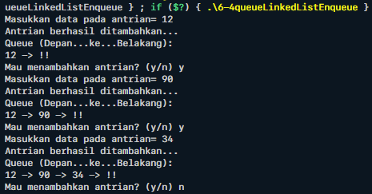

Gambar 5.4.b Output Queue dengan Linked List Enqueue

Berdasarkan gambar 5.4.b yang merupakan gambar dari output program queue dengan linked list enqueue, dapat dilihat bahwa pertama program menampilkan pesan “Masukkan data pada antrian” dan meminta user untuk memasukkan nilai. Kemudian user memasukkan nilai 12. Nilai ini nantinya akan dimasukkan ke dalam antrian. Kemudian program memanggil fungsi create_new_node dengan parameter input dari user dan menyimpannya ke dalam variabel newptr. Kemudian karena variabel newptr tidak bernilai NULL, maka kondisi percabangan pada baris ke 25 bernilai false dan program tidak menampilkan pesan “Tidak dapat membuat node”. Kemudian program menampilkan pesan “Antrian berhasil ditambahkan…” dan "Queue (Depan...ke...Belakang):", lalu menampilkan antrian yang ada dengan memanggil fungsi display dengan argument front. Kemudian program menampilkan pesan "Mau menambahkan antrian? (y/n) " dan meminta user untuk memasukkan nilai ke variabel ch. Nilai ini nantinya kana menjadi acuan bagi program untuk memutuskan apakah akan mengulangi perulangan utnuk memasukkan data atau menghentikan program. Kemudian user memasukkan nilai y yang berarti user ingin kembali memasukkan nilai ke dalam antrian. Kemudian program kembali meminta user untuk memasukkan data yang akan ditambahkan ke antrian. Kemudian user memasukkan nilai 90. Kemudian karena variabel newptr tidak bernilai NULL, maka kondisi percabangan pada baris ke 25 bernilai false dan program tidak menampilkan pesan “Tidak dapat membuat node”. Kemudian program menampilkan pesan “Antrian berhasil ditambahkan…” dan "Queue (Depan...ke...Belakang):", lalu menampilkan antrian yang ada, yaitu 12 dan 90. Kemudian program menampilkan pesan "Mau menambahkan antrian? (y/n) " dan kembali meminta user untuk memasukkan nilai ke variabel ch. Kemudian user memasukkan nilai y yang berarti user ingin kembali memasukkan nilai ke dalam antrian. Kemudian program kembali meminta user untuk memasukkan data yang akan ditambahkan ke antrian. Kemudian user memasukkan nilai 34. Kemudian karena variabel newptr tidak bernilai NULL, maka kondisi percabangan pada baris ke 25 bernilai false dan program tidak menampilkan pesan “Tidak dapat membuat node”. Kemudian program menampilkan pesan “Antrian berhasil ditambahkan…” dan "Queue (Depan...ke...Belakang):", lalu menampilkan antrian yang ada, yaitu 12, 90, dan 34. Kemudian program menampilkan pesan "Mau menambahkan antrian? (y/n) " dan kembali meminta user untuk memasukkan nilai ke variabel ch. Kemudian user memasukkan nilai n yang berarti user tidak lagi ingin memasukkan data ke antrian. Karena variabel ch bernilai n, maka kondisi perulangan pada baris ke 20 menjadi bernilai false dan program tidak mengulang perulangan untuk memasukkan data lagi. Kemudian program berakhir.

5.5 Percobaan 6-5: Queue dengan Linked List Dequeue

5.5.a Source Code Percobaan 6-5: Queue dengan Linked List Dequeue



Gambar 5.45.a Source Code Queue dengan Linked List Enqueue

Berdasarkan gambar 5.5.a yang merupakan source code dari program queue dengan linked list dequeue, dapat dilihat pada baris ke 1 terdapat penggunaan library iostream yang berfungsi untuk input dan output dari user. Pada baris ke 2 terdapat penggunaan penamaan standar bagi compiler. Pada baris ke 4 terdapat inisialisasi struct node dengan atribut integer info dan node *next serta variabel *front, *newptr, *save, *ptr, dan *rear. Pada baris ke 10 terdapat inisialisasi node create_new_node dengan parameter variabel integer. Pada baris ke 11 terdapat deklarasi fungsi void insert dengan parameter node *. Pada baris ke 12 terdapat deklarasi fungsi void delete_node_queue. Pada baris ke 13 terdapat deklarasi fungsi void display dengan parameter node *. Pada baris ke 15 terdapat inisialisasi fungsi integer main. Pada baris ke 17 terdapat inisialisasi nilai variabel front = rear = NULL. Pada baris ke 18 terdapat deklarasi variabel integer inf. Pada baris ke 19 terdapat inisialisasi variabel count dengan nilai 0. Pada baris ke 20 terdapat inisialisasi variabel char ch dengan nilai y. Pada baris ke 21 terdapat perulangan while dengan kondisi nilai variabel ch = y atau Y. pada baris ke 23, di dalam perulangan terdapat perintah untuk menampilkan pesan “Masukkan data pada antrian= “ dan pada baris berikutnya terdapat perintah agar user untuk memasukkan nilai ke variabel inf. Nilai dari variabel ini nantinya akan menjadi nilai yang dimasukkan ke dalam antrian. Kemudian pada baris ke 25 terdapat inisialisasi nilai variabel newptr = create_new_node(inf). Pada baris ke 26 terdapat percabangan if dengan kondisi jika newptr = NULL maka tampilkan pesan “Tidak dapat membuat node..!!..Keluar program..” dan exit 1. Pada baris ke 31 terdapat perintah untuk menjalankan fungsi insert dengan argumen newptr. Pada baris ke 32 terdapat perintah untuk menampilkan pesan “Antrian berhasil ditambahkan...”. Pada baris ke 33 terdapat perintah untuk menampilkan pesan "Queue (Depan...ke...Belakang):" dan menjalankan fungsi display dengan argumen front. Pada baris ke 35 terdapat perintah untuk menampilkan pesan "Mau menambahkan antrian? (y/n) " dan pada baris ke 36 terdapat perintah agar user untuk memasukkan nilai ke variabel ch. Input user ini nantinya akan menentukan apakah program akan mengulangi perorangan untuk memasukkan data pada antrian atau mengakhiri program. Kemudian pada baris ke 39 terdapat perulangan do-while. Pada baris ke 40, di dalam perulangan, terdapat perintah untuk menampilkan pesan "Queue (Depan...ke...Belakang):". Pada baris ke 41 terdapat perintah untuk memanggil fungsi display dengan argument front. Pada baris ke 42 terdapat percabangan if dengan kondisi jika nilai count = 0 maka tampilkan pesan “Mau mengeluarkan elemen dari antrian? (y/n)” dan melakukan increment terhadap nilai count. Kemudia jika tidak maka program akan menampilkan pesan “Mau mengeluarkan elemen dari antrian lagi? (y/n)”. Pada baris ke 51 terdapat perintah agar user memasukkan nilai ke variabel ch. Pada baris ke 52 terdapat pervabangan if dengan kondisi jika variabel ch bernilai y atau Y maka jalankan fungsi delete_node_queue. Pada baris ke 57 terdapat kondisi dari perulangan do while, yaitu selama variabel ch bernilai y atau Y. Kemudian pada baris ke 58 terdapat return 0 yang berarti program berjalan dengan normal dan tidak ada kendala. Pada baris ke 61 terdapat inisialisasi node create_new_node dengan parameter variabel integer x. Di dalamnya, pada baris ke 63 terdapat inisialisasi nilai variabel ptr = new node. Pada baris ke 64 terdapat inisialisasi nilai ptr->info = x. Pada baris ke 65 terdapat inisialisasi nilai ptr->next = NULL. Pada baris ke 66, fungsi mengembalikan nilai dari variabel ptr. Pada baris ke 69 terdapat inisialisasi fungsi void insert dengan parameter node *n. Pada baris ke 72, di dalam fungsi, terdapat percabangan if dengan kondisi jika front = NULL, maka inisialisasi nilai front = rear = n. Jika tidak, maka inisialisasi nilai rear->next = n dan rear = n. Pada baris ke 82 terdapat inisialisasi fungsi void delete_node_queue. Pada baris ke 84, terdapat percabangan if dengan kondisi jika front = NULL maka tampilkan pesan “Overflow..!!..Keluar program.." dan jalankan exit(2). Jika tidak maka inisialisasi nilai ptr = front dan front = front->next. Pada baris ke 96 terdapat inisialisasi fungsi void display dengan parameter node *n. Pada baris ke 98, di dalam fungsi, terdapat perulangan while dengan kondisi selama n != NULL, maka tampilkan nilai dari n->info dan inisialisasi n = n->next.

5.5.b Output Percobaan 6-5: Queue dengan Linked List Dequeue

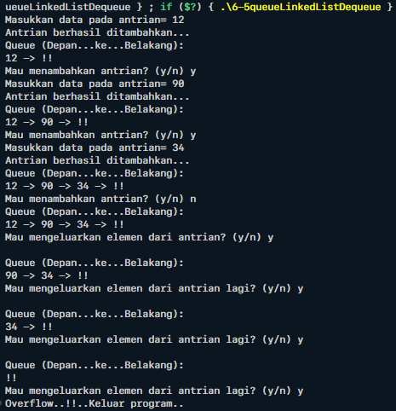

Gambar 5.5.b Output Queue dengan Linked List Dequeue

Berdasarkan gambar 5.5.b yang merupakan gambar dari output program queue dengan linked list dequeue, dapat dilihat bahwa pertama program menampilkan pesan “Masukkan data pada antrian” dan meminta user untuk memasukkan nilai. Kemudian user memasukkan nilai 12. Nilai ini nantinya akan dimasukkan ke dalam antrian. Kemudian program memanggil fungsi create_new_node dengan parameter input dari user dan menyimpannya ke dalam variabel newptr. Kemudian karena variabel newptr tidak bernilai NULL, maka kondisi percabangan pada baris ke 25 bernilai false dan program tidak menampilkan pesan “Tidak dapat membuat node”. Kemudian program menampilkan pesan “Antrian berhasil ditambahkan…” dan "Queue (Depan...ke...Belakang):", lalu menampilkan antrian yang ada dengan memanggil fungsi display dengan argument front. Kemudian program menampilkan pesan "Mau menambahkan antrian? (y/n) " dan meminta user untuk memasukkan nilai ke variabel ch. Nilai ini nantinya kana menjadi acuan bagi program untuk memutuskan apakah akan mengulangi perulangan utnuk memasukkan data atau menghentikan program. Kemudian user memasukkan nilai y yang berarti user ingin kembali memasukkan nilai ke dalam antrian. Kemudian program kembali meminta user untuk memasukkan data yang akan ditambahkan ke antrian. Kemudian user memasukkan nilai 90. Kemudian karena variabel newptr tidak bernilai NULL, maka kondisi percabangan pada baris ke 25 bernilai false dan program tidak menampilkan pesan “Tidak dapat membuat node”. Kemudian program menampilkan pesan “Antrian berhasil ditambahkan…” dan "Queue (Depan...ke...Belakang):", lalu menampilkan antrian yang ada, yaitu 12 dan 90. Kemudian program menampilkan pesan "Mau menambahkan antrian? (y/n) " dan kembali meminta user untuk memasukkan nilai ke variabel ch. Kemudian user memasukkan nilai y yang berarti user ingin kembali memasukkan nilai ke dalam antrian. Kemudian program kembali meminta user untuk memasukkan data yang akan ditambahkan ke antrian. Kemudian user memasukkan nilai 34. Kemudian karena variabel newptr tidak bernilai NULL, maka kondisi percabangan pada baris ke 25 bernilai false dan program tidak menampilkan pesan “Tidak dapat membuat node”. Kemudian program menampilkan pesan “Antrian berhasil ditambahkan…” dan "Queue (Depan...ke...Belakang):", lalu menampilkan antrian yang ada, yaitu 90 dan 34. Kemudian program menampilkan pesan "Mau menambahkan antrian? (y/n) " dan kembali meminta user untuk memasukkan nilai ke variabel ch. Kemudian user memasukkan nilai n yang berarti user tidak lagi ingin memasukkan data ke antrian. Karena variabel ch bernilai n, maka kondisi perulangan pada baris ke 20 menjadi bernilai false dan program tidak mengulang perulangan untuk memasukkan data lagi. Kemudian program menampilkan pesan "Queue (Depan...ke...Belakang):", lalu menampilkan antrian yang ada, yaitu 12, 90, dan 34. Kemudian program menmpilkan pesan “Mau mengeluarkan elemen dari antrian? (y/n)” dan meminta input dari user untuk variabel ch. Kemudian user memasukkan nilai y yang berarti user ingin mengeluarkan elemen dari antrian. Kemudian karena user memasukkan nilai y, maka kondisi percabangan pada baris ke 52 menjadi true dan program menjalankan fungsi delete_node_queue. Pada fungsi ini, data yang berada paling depan saat ini, yaitu 12, seolah-olah dihapuskan dari antrian. Kemudian karena user memasukkan nilai y, maka kondisi perulangan while pada baris ke 57 menjadi true dan program kembali mengulang perulangan untuk mengeluarkan elemen dari antrian. Kemudian program menampilkan pesan "Queue (Depan...ke...Belakang):", lalu menampilkan antrian yang ada, yaitu 90 dan 34. Kemudian program menmpilkan pesan “Mau mengeluarkan elemen dari antrian lagi? (y/n)” dan meminta input dari user untuk variabel ch. Kemudian user memasukkan nilai y yang berarti user ingin kembali mengeluarkan elemen dari antrian. Kemudian karena user memasukkan nilai y, maka kondisi percabangan pada baris ke 52 menjadi true dan program menjalankan fungsi delete_node_queue. Pada fungsi ini, data yang berada paling depan saat ini, yaitu 90, seolah-olah dihapuskan dari antrian. Kemudian karena user memasukkan nilai y, maka kondisi perulangan while pada baris ke 57 menjadi true dan program kembali mengulang perulangan untuk mengeluarkan elemen dari antrian. Kemudian program menampilkan pesan "Queue (Depan...ke...Belakang):", lalu menampilkan antrian yang ada, yaitu 34. Kemudian program menmpilkan pesan “Mau mengeluarkan elemen dari antrian lagi? (y/n)” dan meminta input dari user untuk variabel ch. Kemudian user memasukkan nilai y yang berarti user ingin kembali mengeluarkan elemen dari antrian. Kemudian karena user memasukkan nilai y, maka kondisi percabangan pada baris ke 52 menjadi true dan program menjalankan fungsi delete_node_queue. Pada fungsi ini, data yang berada paling depan saat ini, yaitu 34, seolah-olah dihapuskan dari antrian. Kemudian karena user memasukkan nilai y, maka kondisi perulangan while pada baris ke 57 menjadi true dan program kembali mengulang perulangan untuk mengeluarkan elemen dari antrian. Kemudian program menampilkan pesan "Queue (Depan...ke...Belakang):", lalu menampilkan antrian yang ada. Karena data pada antrian telah kosong, program hanya menampilkan “!!”. Kemudian program kembali menanyakan ke user apakah ingin kembali mengeluarkan elemen dari antrian dan meminta input dari user. Kemudian user memasukkan nilai y yang berarti user ingin kembali mengeluarkan elemen dari antrian. Kemudian karena user memasukkan nilai y, maka kondisi percabangan pada baris ke 52 menjadi true dan program menjalankan fungsi delete_node_queue. Pada fungsi ini, di dalam percabangan pada baris ke 84, karena data yang berada di antrian paling depan sudah kosong (NULL), maka program menampilkan pesan "Overflow..!!..Keluar program.." dan menjalankan exit(2) sehingga program berakhir.

VI. KESIMPULAN

Adapun kesimpulan dari percobaan ini adalah sebagai berikut :

1. Berdasarkan percobaan 5.1 Queue dengan Struct, dapat disimpulkan bahwa pendeklarasian variabel global #define MAX 8 berguna untuk memberikan batas maksimal dari antrian program.
2. Berdasarkan percobaan 5.1 Queue dengan Struct, dapat disimpulkan bahwa fungsi isFull berguna untuk melakukan pengecekan apakah data dalam queue sudah penuh atau belum dengan cara melihat apakah posisi paling belakang dari antrian bernilai sama dengan nilai maksimum dari antrian dikurangi 1 atau tidak. Jika benar, maka dapat dinyatakan bahwa antrian telah penuh.
3. Berdasarkan percobaan 5.1 Queue dengan Struct, dapat disimpulkan bahwa fungsi isEmpty berguna untuk melakukan pengecekan apakah data dalam queue masih kosong atau tidak dengan cara melihat apakah posisi antrian paling depan bernilai -1 atau tidak. Jika bernilai -1, maka dapat dinyatakan bahwa antrian telah kosong.
4. Berdasarkan percobaan 5.1 Queue dengan Struct, dapat disimpulkan bahwa fungsi clear digunakan untuk mengosongkan semua data pada antrian dengan cara memberikan nilai -1 pada head dan tail sehingga tidak ada posisi data pada antrian.
5. Berdasarkan percobaan 5.4 Queue dengan Linked List Enqueue, dapat disimpulkan bahwa pada queue dengan menggunakan linked list, node yang baru dibuat akan ditambahkan pada ekor list.

DAFTAR PUSTAKA

Erliansyah Nasution dan Indra Yatini B.2005. Algoritma dan Struktur Data. Graha Ilmu. Yogyakarta.

Sjukani, Moh. 2010. (Algoritma Dan Struktur Data I) Dengan C, C++ dan Java. Jakarta: Mitra Wacana Media

Muhammad, M.A. (018. Struktur Data. Modul Struktur Data Unila PSTI. 2 (2) : 1 - 2.

Muhammad, Meizano Ardhi. 2018. Modul Praktikum Struktur Data. Lampung Jurusan Teknik Elektro Fakultas Teknik Universitas Lampung.

Ulum, M. Bahrul Ulum.2018. Modul Praktikum Struktur Data. Jakarta Jurusan Teknik Informatika Fakultas Ilmu Komputer Universitas Esa Unggul.

TUGAS AKHIR

1. Source code

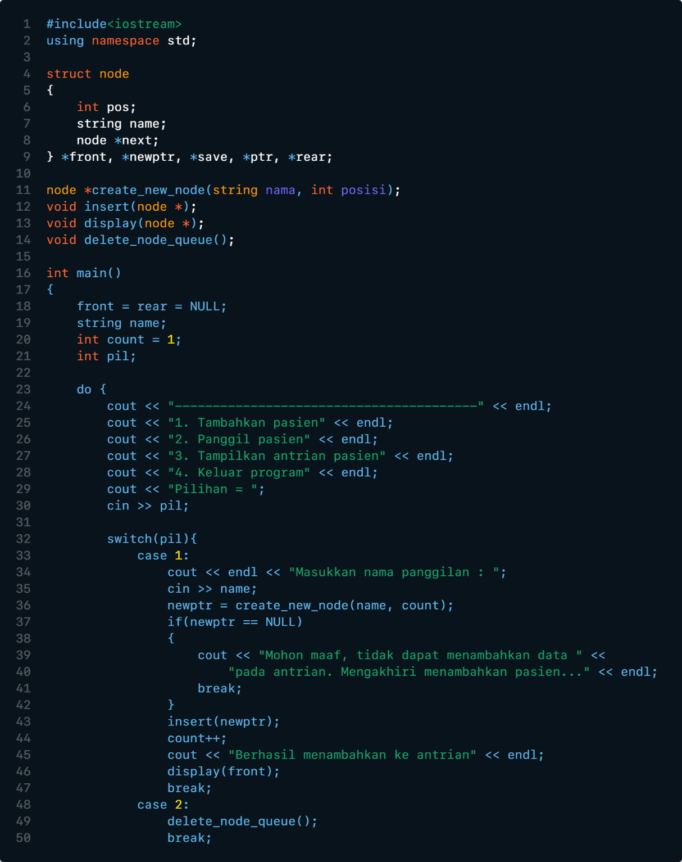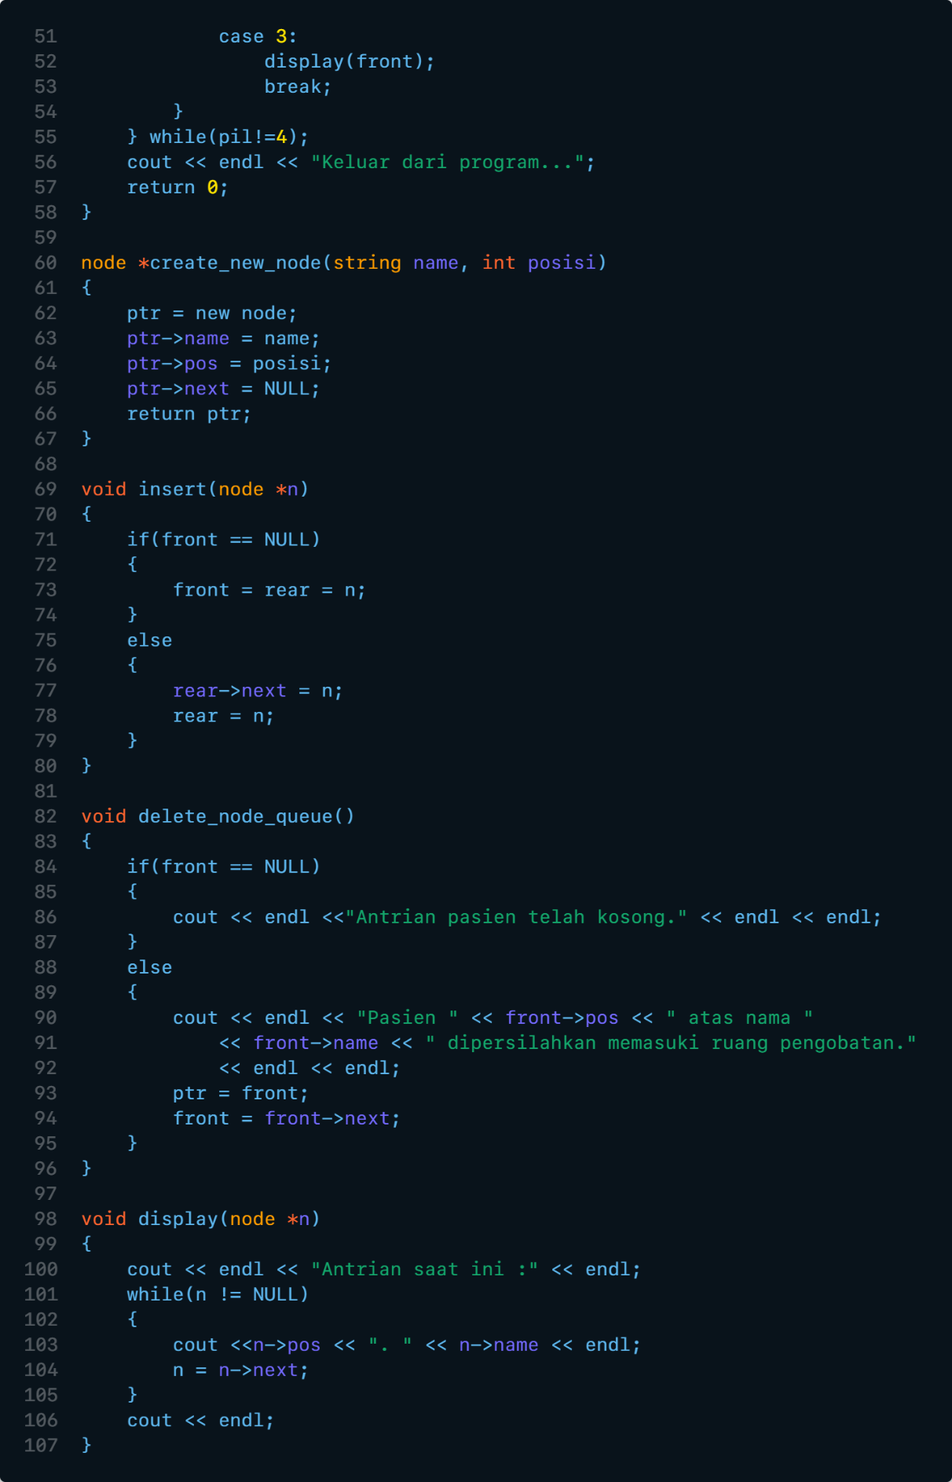

Gambar 1 Source Code Program Antrian Pasien

Berdasarkan gambar 1 yang merupakan source code program antrian pasien, dapat dilihat bahwa pada baris ke 1 terdapat library iostream yang berguna untuk input dan output program. Pada baris ke 2 terdapat perintah untuk menggunakan penamaan standar bagi compiler. Pada baris ke 4 terdapat inisialisasi struct node dengan atribut integer pos sebagai posisi nomor arntrian, string name sebagai nama dari pasien, dan node *next sebagai address dari node berikutnya. Selain itu juga terdapat variabel front, newptr, save, ptr dan rear. Pada baris ke 11 terdapat deklarasi node create_new_node yang berfungsi untuk membuat elemen data baru dengan parameter string nama dan integer posisi. Pada baris ke 12 terdapat deklarasi fungsi void insert yang berfungsi untuk memasukkan elemen data yang telah dibuat ke antrian dengan parameter node *. Pada baris ke 13 terdapat deklarasi fungsi void display dengan parameter node *. Pada baris ke 14 terdapat inisialisasi fungsi void delete_node_queue. Pada baris ke 16 terdapat insialisai fungsi integer main. Pada baris ke 18 terdapat inisialsisasi nilai front = rear = NULL. Pada baris ke 19 terdapat deklarasi variabel string name. Pada baris ke 20 terdapat inisialisasi variabel integer count dengan nilai 1. Pada baris ke 21 terdapat deklarasi variabel integer pil. Pada baris ke 23 terdapat perulangan do-while hingga baris ke 55. Pada baris ke 24 hingga 28 terdapat perintah untuk menampilkan menu yang terdiri dari menu tambahkan pasien pada baris ke 25, menu panggil pasien pada baris ke 26, menu tampilkan antrian pasien pada baris ke 27, dan menu keluar dari program pada baris ke 28. Pada baris ke 29 terdapat perintah untuk menampilkan pesan “Pilihan = “ dan kemudian pada baris ke 30, program meminta user untuk memasukkan input yang nantinya akan disimpan ke dalam variabel pil. Nilai yang diinputkan user akan menjadi penentu menu mana yang dipilih oleh user. Pada baris ke 32 terdapat percabangan switch dengan argumen pil. Pada baris ke 33 terdapat case 1, yaitu menampilkan pesan “Masukkan nama panggilan : “ dan meminta user untuk memasukkan nilai ke variabel nama. Kemudian input dari user tersebut menjadi argumen pada pemanggilan fungsi create_new_node bersama dengan nilai dari variabel count dan hasilnya disimpan ke dalam variabel newptr. Pada baris ke 37, terdapat percabangan if dengan kondisi jika newptr = NULL, maka tampilkan pesan "Mohon maaf, tidak dapat menambahkan data pada antrian. Mengakhiri menambahkan pasien...” dan break untuk keluar dari case 1 percabangan switch. Kemudian pada baris ke 43 terdapat perintah untuk menajalankan fungsi insert dengan argumen newptr. Pada baris ke 43 terdapat increment pada variabel count. Pada baris ke 45 terda[at perintah untuk menampilkan pesan "Berhasil menambahkan ke antrian". Pada baris ke 46 terdapat perintah untuk memanggil fungsi display dengan argumen front yang berfungsi untuk menampilkan antrian yang ada saat fungsi tersebut dipanggil. Pada baris ke 47 terdapat perintah untuk break dari percabangan switch case 1. Pada baris ke 48 terdapat case 2 yang berisi perintah untuk menajalankan fungsi delete_node_queue pada baris ke 49 dan perintah break dari percabangan switch case 2 pada baris ke 50. Pada baris ke 51 terdapat case 3 yang berisi perintah untuk menjalankan fungsi display dengan argumen front yang berfungsi untuk menampilkan antrian yang ada saat fungsi tersebut dipanggil dan perintah break untuk keluar dari percabangan switch case 3. Pada baris ke 55 terdapat while dari perulangan do-while dengan kondisi selama nilai dari variabel pil != 4 maka ulangi perulangan. Pada baris ke 56 terdapat perintah untuk menampilkan pesan “Keluar dari program…” dan pada baris ke 57 terdapat return 0 yang berarti program berakhir dengan normal. Pada baris ke 60 terdapat inisialisasi node create_new_node dengan parameter string name dan integer posisi. Pada baris ke 62, di dalam fungsi create_new_node, terdapat inisialisasi nilai ptr = new node. Pada baris ke 63 terdapat inisialisasi ptr->name = name. Pada baris ke 64 terdapat inisialiasi nilai ptr->pos = posisi. Pada baris ke 65 terdapat inisialiasi nilai ptr->next = NULL. Kemudian berdasarkan baris ke 66, fungsi mengembalikan nilai ptr. Pada baris ke 69 terdapat inisialisasi fungsi void insert dengan paramater node *n. Pada baris ke 71 terdapat percabangan if dengan kondisi jika front = NULL maka inisialiasi nilai front = rear = n. Jika tidak maka inisialisasi nilai rear->next = n dan rear = n. Pada baris ke 82 terdapat inisialisasi fungsi void delete_node_queue. Pada baris ke 84 terdapat percabangan if dengan kondisi jika nilai front = NULL maka tampilkan pesan “Antrian pasien telah kosong.”. Jika tidak, maka tampilkan pesan “Pasien “, nilai dari front->pos, pesan “ atas nama “, nilai dari front->name, dan pesan “ dipersilahkan memasuki ruang pengobatan.”. Pada baris ke 93 terdapat inisialisasi nilai ptr = front dan pada baris ke 94 terdapat inisialisasi nilai front = front->next. Pada baris ke 98 terdapat inisialisasi fungsi void display degan parameter node *n. Pada baris ke 100, di dalam fungsi tersebut, terdapat perintah untuk menampilkan pesan “Antrian saat ini :” dan pada baris ke 101 terdapat perulangan while dengan kondisi selama nilai n != NULL, maka tampilkan nilai dari n->pos dan nilai dari n->name serta inisialisasikan nilai n = n->next.

2. Output

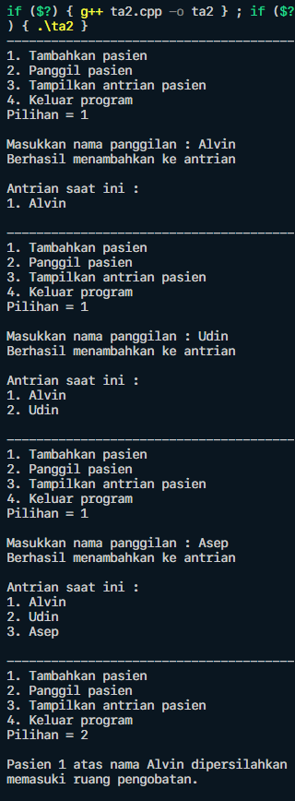 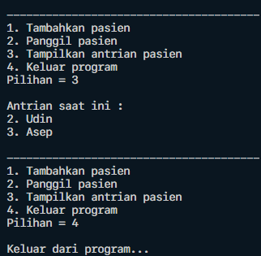

Gambar 2 Output Program Antrian Pasien

Berdasarkan gambar 2 yang merupakan output dari program antrian pasien, dapat dilihat bahwa pertama program menampilkan menu dari program, yaitu tambahkan pasien, panggil pasien, tampilkan antrian pasien, dan keluar program. Kemudian terdapat pesan pilihan dan kemudian user diminta untuk memilih salah satu diantara keempat menu dengan cara memasukkan nomor dari menu yang diinginkan. Kemudian user memasukkan nilai 1 yang berarti user ingin menambahkan pasien ke dalam antrian. Kemudian program menampilkan pesan “Masukkan nama panggilan : “ dan kemudian meminta user untuk memasukkan nama panggilan pasien. Kemudian user memasukkan nilai “Alvin” yang kemudian nilai tersebut akan dijadikan argumen dalam proses pembuatan node data antrian. Kemudian karena node data antrian berhasil dibuat, maka program memasukkan node tersebut ke dalam antrian dengan menjalankan fungsi insert dengan node tersebut sebagai argumennya. Kemudian setelah selesai, program menampilkan pesan “Berhasil menambahkan ke antrian” dan menampilkan antrian yang ada dengan memanggil fungsi display dengan argumen front. Dapat dilihat bahwa program menampilkan pesan “Antrian saat ini :” dan menampilkan data “Alvin” sebagai antrian nomor 1. Kemudian program kembali menampilkan menu kepada user dan kembali meminta user untuk memilih salah satu dari keempat menu yang ada. Kemudian user kembali memasukkan nilai 1 yang berarti user ingin kembali menambahkan pasien ke antrian. Kemudian program menampilkan pesan “Masukkan nama panggilan : “ dan kemudian meminta user untuk memasukkan nama panggilan pasien. Kemudian user memasukkan nilai “Udin”. Kemudian karena node data antrian berhasil dibuat, maka program memasukkan node tersebut ke dalam antrian dan menampilkan pesan “Berhasil menambahkan ke antrian” serta menampilkan antrian yang ada dengan memanggil fungsi display. Dapat dilihat bahwa program menampilkan pesan “Antrian saat ini :” dan menampilkan data “Alvin” sebagai antrian nomor 1 dan “Udin” sebagai antrian nomor 2. Kemudian program kembali menampilkan menu kepada user dan kembali meminta user untuk memilih salah satu dari keempat menu yang ada. Kemudian user kembali memasukkan nilai 1 yang berarti user ingin kembali menambahkan pasien ke antrian. Kemudian program menampilkan pesan “Masukkan nama panggilan : “ dan kemudian meminta user untuk memasukkan nama panggilan pasien. Kemudian user memasukkan nilai “Asep”. Kemudian karena node data antrian berhasil dibuat, maka program memasukkan node tersebut ke dalam antrian dan menampilkan pesan “Berhasil menambahkan ke antrian” serta menampilkan antrian yang ada dengan memanggil fungsi display. Dapat dilihat bahwa program menampilkan pesan “Antrian saat ini :” dan menampilkan data “Alvin” sebagai antrian nomor 1, “Udin” sebagai antrian nomor 2, dan “Asep” sebagai antrian nomor 3. Kemudian program kembali menampilkan menu kepada user dan kembali meminta user untuk memilih salah satu dari keempat menu yang ada. Kemudian user memasukkan nilai 2 yang berarti user ingin memanggil pasien. Dalam memanggil pasien, maka pasien dengan nomor urut pertama (pasien yang pertama kali ditambahkan pada antrian), yaitu “Alvin”, adalah pasien yang dipanggil untuk masuk ke ruang pengobatan. Kemudian setelah pasien dipanggil, program menghapus nama “Alvin” dari antrian sehingga nama yang berada pada antrian paling depan saat ini adalah “Udin” dan nama yang tersisa pada antrian hanya “Udin” dan “Asep”. Kemudian program kembali menampilkan menu kepada user dan kembali meminta user untuk memilih salah satu dari keempat menu yang ada. Kemudian user memasukkan nilai 3 yang berarti user ingin melihat antrian pasien yang ada saat ini. Kemudian karena user memilih nomor 3, maka program memanggil fungsi display dengan argumen front yang kemudian menampilkan daftar antrian yang ada, yaitu “Udin” dengan nomor antrian 2 dan “Asep” dengan nomor antrian 3. Kemudian program kembali menampilkan menu kepada user dan kembali meminta user untuk memilih salah satu dari keempat menu yang ada. Kemudian user memasukkan nilai 4 yang berarti user ingin keluar dari program. Karena user memasukkan nilai 4, maka kondisi perulangan untuk menampilkan menu bernilai false, sehingga sistem tidak menjalankan perulangan tersebut lagi. Kemudian program menampilkan pesan “Keluar dari program…” dan program berakhir.